เงินเดือน/ค่าจ้าง
ระบบเงินเดือน/ค่าจ้าง คือระบบงานที่เกี่ยวกับการเลื่อนเงินเดือนข้าราชการกรุงเทพมหานครสามัญและระบบงานเลื่อนค่าจ้างของลูกจ้างประจำกรุงเทพมหานคร โดยระบบสามารถสร้าง เพิ่มและแก้ไขผังบัญชีอัตราเงินเดือนตามกฎหมายได้ อีกทั้งยังสามารถตรวจสอบและแก้ไขข้อมูลข้าราชการกรุงเทพมหานครและลูกจ้างประจำกรุงเทพมหานครที่มีคุณสมบัติเลื่อนเงินเดือน และระบบยังสามารถประมวลผลข้อมูลการเลื่อนเงินเดือนเพื่อจัดทำร่างคำสั่งบัญชีแนบท้ายคำสั่งเลื่อนเงินเดือนของข้าราชการกรุงเทพมหานครสามัญและลูกจ้างประจำกรุงเทพมหานคร
ระบบสามารถจัดทำเอกสาร/คำสั่งที่เกี่ยวข้องกับการเลื่อนเงินเดือนข้าราชการกรุงเทพมหานครสามัญและลูกจ้างประจำกรุงเทพมหานคร คำสั่งให้ได้รับเงินประจำตำแหน่ง คำสั่งให้ได้รับค่าตอบแทนรายเดือน คำสั่งให้ได้รับค่าตอบแทนพิเศษและบัญชีแนบท้ายในรูปแบบไฟล์เอกสาร

ผังบัญชีเงินเดือนข้าราชการ ฯ
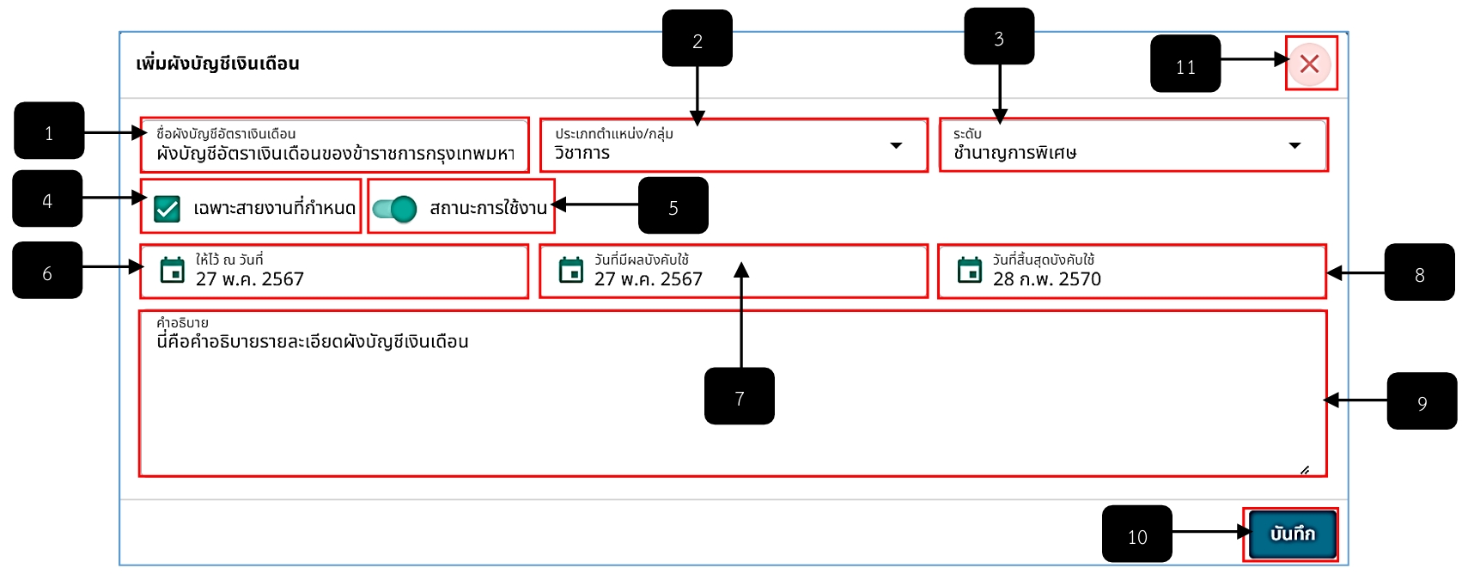
รูปภาพที่ 18 - 1
- การเพิ่มข้อมูลรายการผังบัญชีเงินเดือนข้าราชการ ให้ทำการคลิก ระบบแสดงตาราง “เพิ่มผังบัญชีเงินเดือน” จากนั้นทำการกรอกข้อมูลให้ครบตามที่ระบบแนะนำ หากทำการกรอกข้อมูลเสร็จสิ้น ให้ทำการใช้เมาส์คลิก และยืนยันการบันทึกข้อมูล ระบบแสดงรายการผังบัญชีเงินเดือนโดยแสดงสถานะปิดใช้งาน หากต้องการปิดหน้าต่างหรือยกเลิกการเพิ่มข้อมูลรายการผังบัญชีเงินเดือน ให้ทำการใช้เมาส์คลิก ระบบทำการปิดหน้าต่างเพิ่มผังบัญชีเงินเดือนทันที ทุกรายการผังบัญชีเงินเดือนหากประเภทตำแหน่งและระดับตำแหน่งซ้ำกัน จะสามารถมีเพียงแค่ 1 รายการเท่านั้นที่สามารถแสดงสถานการเปิดใช้งานโดยรายการที่เหลือจะแสดงสถานะปิดการใช้งานทั้งหมด
- กฎเกณฑ์การเพิ่มข้อมูลรายการผังบัญชีเงินเดือนข้าราชการ คือ หากทำการเพิ่มรายการผังบัญชีเงินเดือนเสร็จสิ้น ระบบแสดงสถานะรายการปิดการใช้งาน แต่หากมั่นใจว่าข้อมูลถูกต้องแล้วให้ทำการเปิดสถานการณ์ใช้งาน หากทำการเปิดสถานะการใช้งานแล้วจะไม่สามารถทำการลบหรือแก้ไขข้อมูลได้
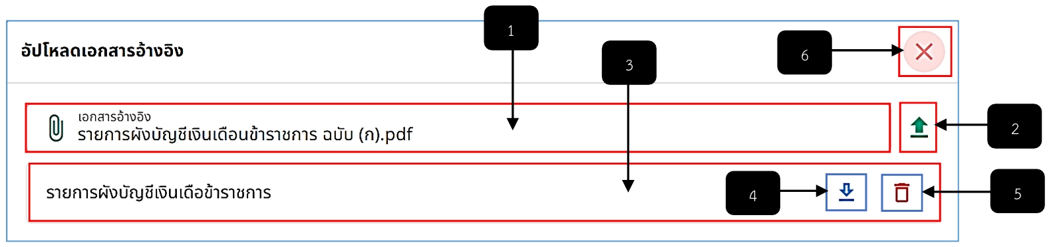
รูปภาพที่ 18 - 2 เพิ่มรายการผังบัญชีเงินเดือนข้าราชการ ฯ
หมายเลข 1 ช่องสำหรับคลิกเพื่อกรอกชื่อผังบัญชีอัตราเงินเดือน
หมายเลข 2 ช่องสำหรับคลิกเพื่อเลือกประเภทตำแหน่ง/กลุ่ม
หมายเลข 3 ช่องสำหรับคลิกเพื่อเลือกระดับ
หมายเลข 4 Check Box สำหรับคลิกหากรายการผังบัญชีเงินเดือนเฉพาะสายงานที่กำหนด
หมายเลข 5 ปุ่มสำหรับคลิกเพื่อเปิด-ปิดสถานะการใช้งานของรายการผังบัญชีเงินเดือน
หมายเลข 6 ช่องสำหรับคลิกเพื่อเลือกวันที่กรอกหรือเพิ่มข้อมูลรายการผังบัญชีเงินเดือน
หมายเลข 7 ช่องสำหรับคลิกเพื่อเลือกวันที่มีผลบังคับใช้
หมายเลข 8 ช่องสำหรับคลิกเพื่อเลือกวันที่สิ้นสุดบังคับใช้
หมายเลข 9 ช่องสำหรับคลิกเพื่อกรอกคำอธิบาย
หมายเลข 10 ปุ่มสำหรับคลิกเพื่อบันทึกข้อมูลรายการผังบัญชีเงินเดือนของข้าราชการ ฯ
หมายเลข 11 ไอคอนสำหรับคลิกเพื่อปิดหน้าต่างหรือยกเลิกการเพิ่มข้อมูลรายการผังบัญชีเงินเดือน
- การแก้ไขข้อมูลรายการผังบัญชีเงินเดือนจะสามารถแก้ไขได้ต่อเมื่อสถานะแสดง หรือปิดการใช้งาน ให้ทำการใช้เมาส์คลิก หลังรายการผังบัญชีเงินเดือน ระบบแสดงเมนูย่อย ให้ทำการคลิกเลือกเมนู ระบบแสดงหน้าต่าง “แก้ไขผังบัญชีเงินเดือน” ทำการกรอกข้อมูลแก้ไข หากทำการกรอกข้อมูลแก้ไขเสร็จสิ้น ทำการคลิก และยืนยันการบันทึกข้อมูลการแก้ไข หรือหากต้องการปิดหน้าต่างหรือยกเลิกการแก้ไขข้อมูล ให้ทำการคลิก ระบบปิดหน้าต่างแก้ไขผังบัญชีเงินเดือนทันที
- หากในกรณีต้องการแก้ไขข้อมูลรายการที่สถานะแสดง ให้ทำการใช้เมาส์คลิก ระบบแสดงเมนูย่อย ทำการคลิกเมนู ระบบทำการคัดลอกรายการผังบัญชีเงินเดือน โดยแสดงสถานะในรายการที่คัดลอกเป็นสถานะ “ปิดใช้งาน” ให้ทำการแก้ไขข้อมูลผังบัญชีเงินเดือนในรายการที่ทำการคัดลอก หากทำการแก้ไขข้อมูลเสร็จสิ้น ให้ทำการคลิก เพื่อเปิดสถานะการใช้งาน จากนั้นทำการใช้เมาส์คลิก และยืนยันการบันทึกข้อมูล ระบบแสดงรายการผังบัญชีเงินเดือนรายการที่คัดลอกแสดงสถานะใช้งาน และรายการผังบัญชีเงินเดือนที่ถูกคัดลอกแสดงสถานะปิดการใช้งาน
- การลบรายการผังบัญชีเงินเดือน จะสามารถลบได้เฉพาะรายการผังบัญชีเงินเดือนที่แสดงสถานะการใช้งาน หรือแสดงสถานะปิดการใช้งานเท่านั้น โดยการลบรายการผังบัญชีเงินเดือน ให้ทำการใช้เมาส์คลิก หลังรายชื่อผังบัญชีเงินเดือน ระบบแสดงเมนูย่อย ทำการคลิกเลือกเมนู  และยืนยันการลบข้อมูล ระบบทำการลบรายการผังบัญชีเงินเดือนทันทีที่ยืนยัน
- การอัปโหลดเอกสารอ้างอิงในรายการผังบัญชีเงินเดือน ให้ทำการใช้เมาส์คลิก ระบบแสดงเมนูย่อย ทำการคลิกเมนู ระบบแสดงหน้าต่าง “อัปโหลดเอกสารอ้างอิง” ให้ทำการใช้เมาส์คคลิก จากนั้นทำการเลือกไฟล์เอกสารที่ต้องการอัปโหลด หากทำการคลิกเลือกไฟล์เสร็จสิ้น ให้ทำการคลิก เพื่อยืนยันการอัปโหลดไฟล์ ระบบแสดงรายการเอกสารที่ทำการอัปโหลด โดยสามารถทำการคลิก เพื่อดาวน์โหลดเอกสาร หรือหากต้องการลบรายการเอกสารอ้างอิง ให้ทำการใช้เมาส์คลิก และยืนยันการลบข้อมูล โดยในส่วนการอัปโหลดเอกสารจะสามารถอัปโหลดเอกสารในรายการผังบัญชีเงินเดือนที่สถานะปิดการใช้งานเท่านั้น ส่วนรายการผังบัญชีเงินเดือนที่สถานะเปิดการใช้งานจะสามารถดาวน์โหลดเอกสารได้เท่านั้น หากมีเอกสารให้ดาวน์โหลด
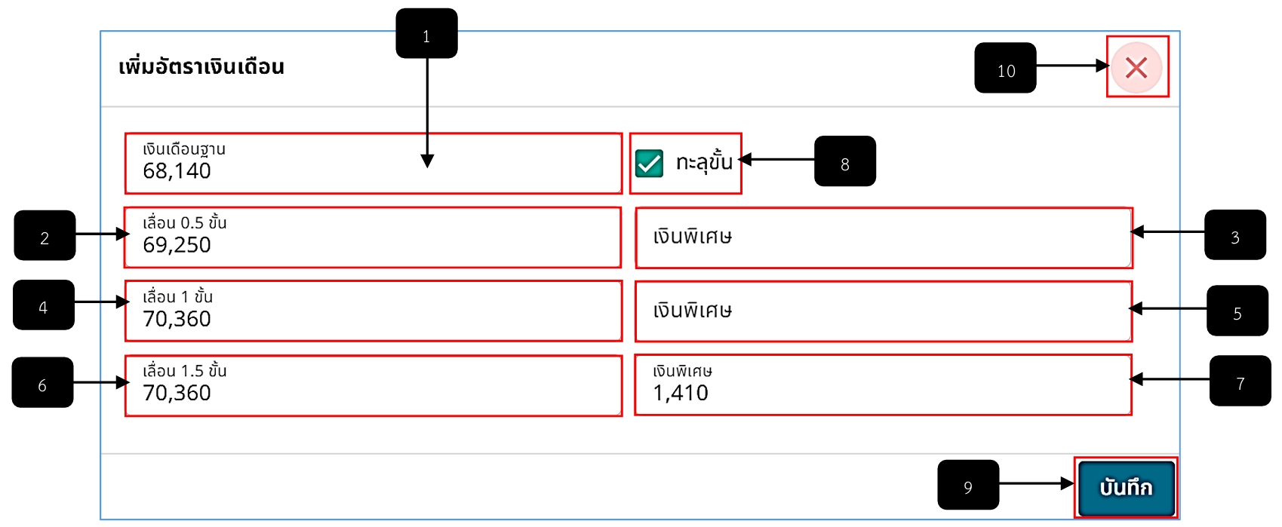
รูปภาพที่ 18 - 3 อัปโหลดเอกสารอ้างอิง
หมายเลข 1 ช่องสำหรับคลิกเพื่อเลือกไฟล์เอกสารอ้างอิงที่ต้องการอัปโหลด
หมายเลข 2 ไอคอนสำหรับคลิกเพื่อยืนยันการอัปโหลดไฟล์เอกสารอ้างอิง
หมายเลข 3 ช่องสำหรับแสดงรายการเอกสารอ้างอิงที่อัปโหลด
หมายเลข 4 ไอคอนสำหรับคลิกเพื่อดาวน์โหลดไฟล์เอกสารอ้างอิง
หมายเลข 5 ไอคอนสำหรับคลิกเพื่อลบรายการไฟล์เอกสารอ้างอิง
หมายเลข 6 ไอคอนสำหรับคลิกเพื่อปิดหน้าต่างหรือยกเลิกการเพิ่มไฟล์เอกสารอ้างอิง
- การเพิ่มข้อมูลอัตราเงินเดือน ให้ทำการใช้เมาส์คลิก ระบบแสดงเมนูย่อย ทำการคลิกเมนู ระบบแสดงหน้า “อัตราเงินเดือน” ทำการคลิก ระบบแสดงหน้าต่าง “เพิ่มอัตราเงินเดือน” เพิ่มข้อมูลให้ครบตามที่ระบบแนะนำ แต่หากข้อมูลในช่องไหนไม่มีก็สามารถเว้นว่างไว้ได้ การเพิ่มอัตราเงินเดือนหากรายการไหนเป็นรายการอัตราเงินเดือนทะลุขั้น ให้ทำการคลิก ในส่วนของ Check Box ทะลุขั้น และในส่วนของเงินพิเศษของแต่ละขั้น จะแสดงข้อมูลเงินพิเศษหลังจำนวนตัวเลขแต่ละขั้นของเงินเดือน หากทำการกรอกข้อมูลเสร็จสิ้น ให้ทำการคลิก และยืนยันการบันทึกข้อมูล และหากต้องการปิดหน้าต่างหรือยกเลิกการเพิ่มข้อมูลอัตราเงินเดือน ให้ทำการคลิก ระบบทำการปิดหน้าต่างเพิ่มอัตราเงินเดือนทันที
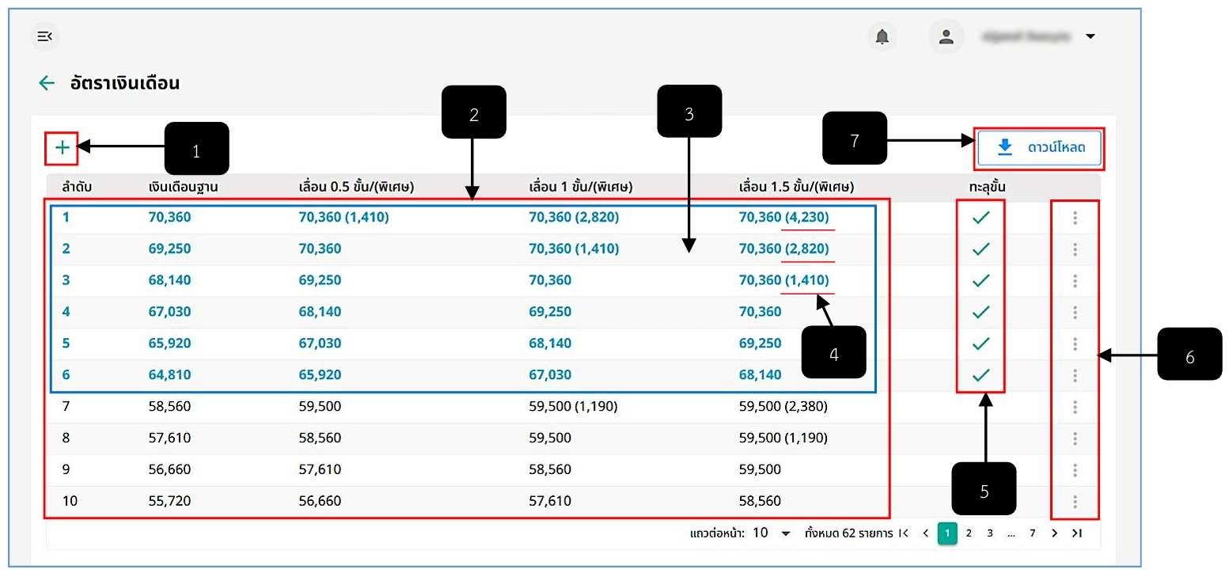
รูปภาพที่ 18 - 4 เพิ่มข้อมูลอัตราเงินเดือนข้าราชการ ฯ
หมายเลข 1 ช่องสำหรับคลิกเพื่อกรอกเงินเดือนฐาน
หมายเลข 2 ช่องสำหรับคลิกเพื่อกรอกจำนวนเงินเลื่อน 0.5 ขั้น (ครึ่งขั้น)
หมายเลข 3 ช่องสำหรับคลิกเพื่อกรอกเงินพิเศษของ 0.5 ขั้น (ครึ่งขั้น)
หมายเลข 4 ช่องสำหรับคลิกเพื่อกรอกจำนวนเงินเลื่อน 1 ขั้น (หนึ่งขั้น)
หมายเลข 5 ช่องสำหรับคลิกเพื่อกรอกเงินพิเศษของ 1 ขั้น (หนึ่งขั้น)
หมายเลข 6 ช่องสำหรับคลิกเพื่อกรอกจำนวนเงินเลื่อน 1.5 ขั้น (หนึ่งขั้นครึ่ง)
หมายเลข 7 ช่องสำหรับคลิกเพื่อกรอกเงินพิเศษของ 1.5 ขั้น (หนึ่งขั้นครึ่ง)
หมายเลข 8 Check Box สำหรับคลิกหากเป็นอัตราเงินเดือนทะลุขั้น
หมายเลข 9 ปุ่มสำหรับคลิกเพื่อบันทึกข้อมูลรายการเพิ่มอัตราเงินเดือน
หมายเลข 10 ไอคอนสำหรับคลิกปิดหน้าต่างหรือยกเลิกการเพิ่มข้อมูลรายการอัตราเงินเดือน
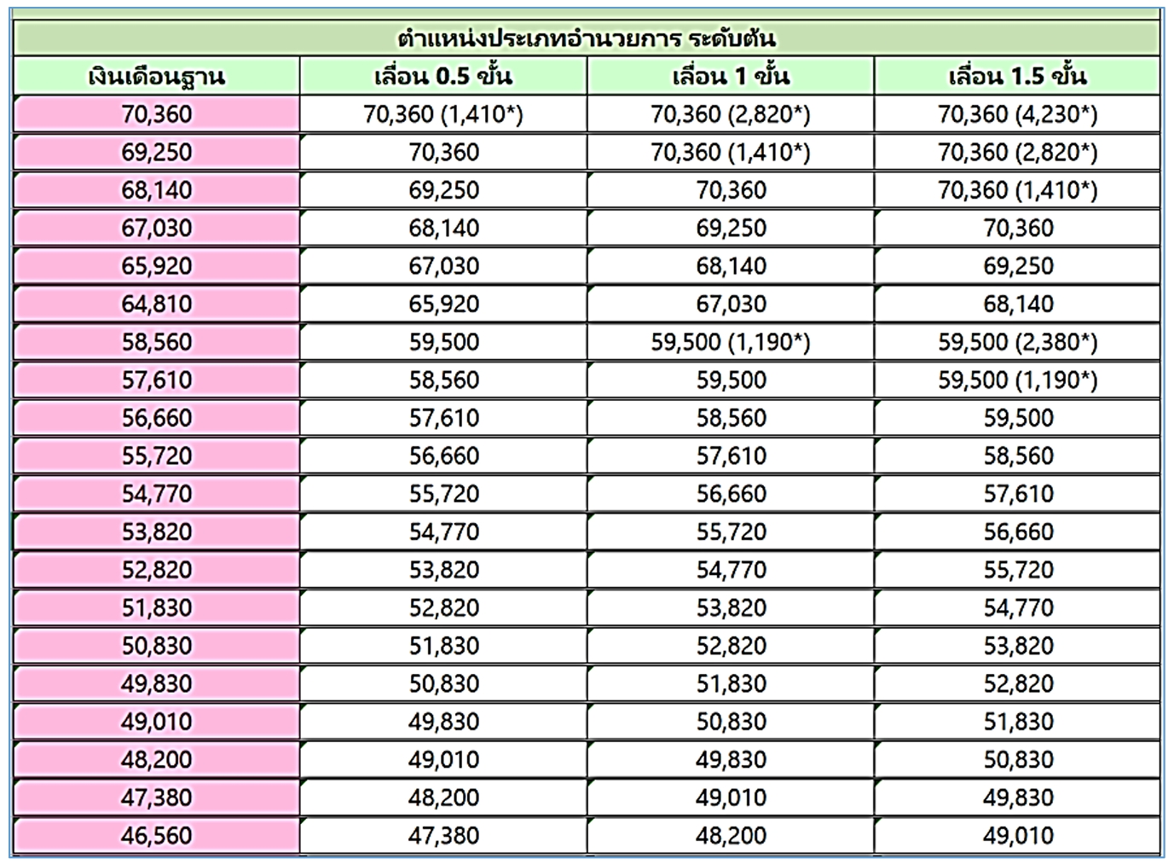
รูปภาพที่ 18 - 5 รายการข้อมูลอัตราเงินเดือนของข้าราชการ ฯ
หมายเลข 1 ไอคอนสำหรับคลิกเพื่อเพิ่มข้อมูลรายการอัตราเงินเดือนของข้าราชการ ฯ
หมายเลข 2 ช่องสำหรับแสดงรายการอัตราเงินเดือนของข้าราชการ ฯ
หมายเลข 3 ช่องสำหรับแสดงรายการอัตราเงินเดือนที่ทะลุขั้น โดยระบบจะแสดงรายการเป็นสีฟ้า
หมายเลข 4 วงเล็บสำหรับแสดงเงินค่าตอบแทนพิเศษของการเลื่อนขั้นนั้น ๆ
หมายเลข 5 เครื่องหมายสำหรับแสดงว่ารายการไหนที่เป็นรายการอัตราเงินเดือนทะลุขั้น
หมายเลข 6 ไอคอนสำหรับคลิกเพื่อแก้ไขข้อมูลและลบข้อมูลรายการอัตราเงินเดือน
หมายเลข 7 ปุ่มสำหรับคลิกเพื่อดาวน์โหลดไฟล์เอกสาร xlsx แสดงผังอัตราเงินเดือนของตำแหน่งและระดับที่ได้ทำการคลิกดาวน์โหลด
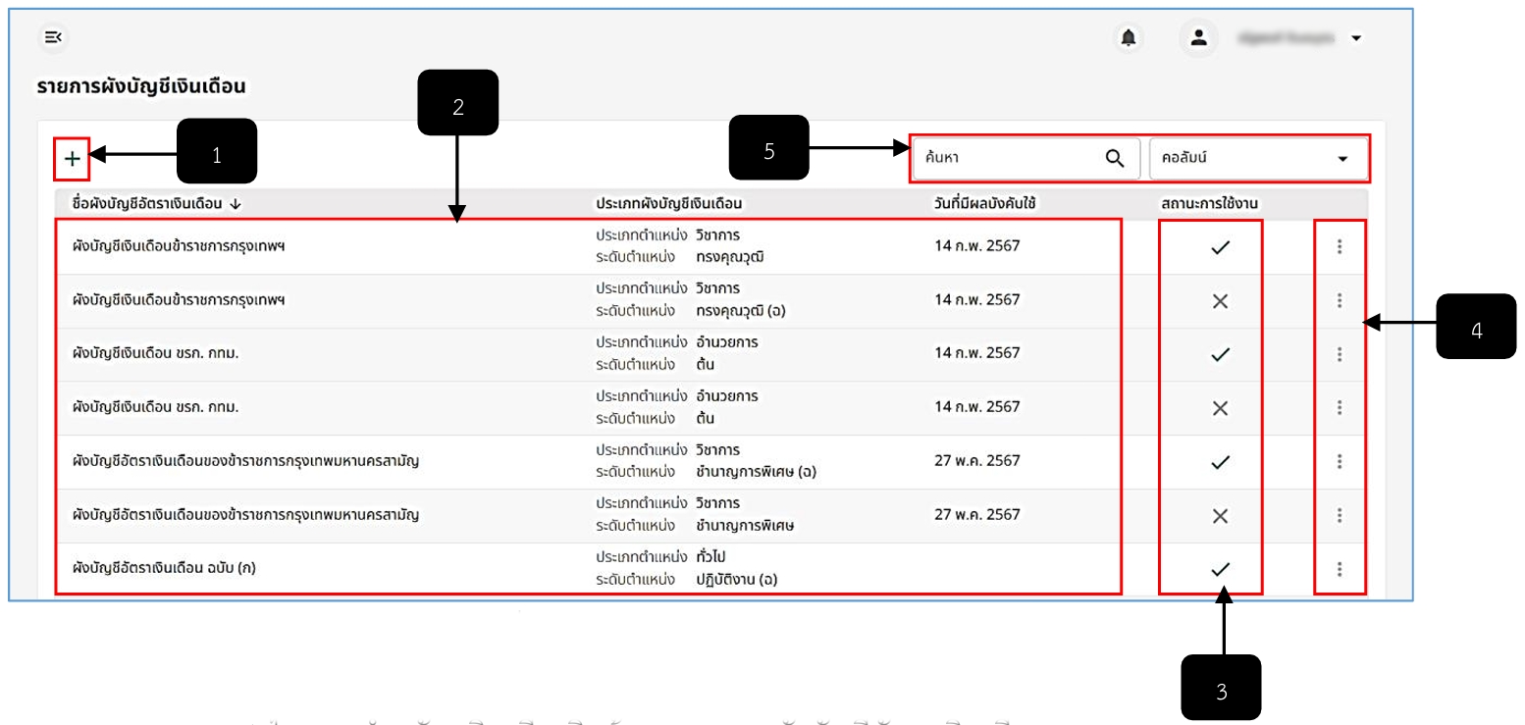
รูปภาพที่ 18 - 6 ตัวอย่างไฟล์อัตราเงินเดือนที่ได้ทำการคลิกดาวน์โหลด
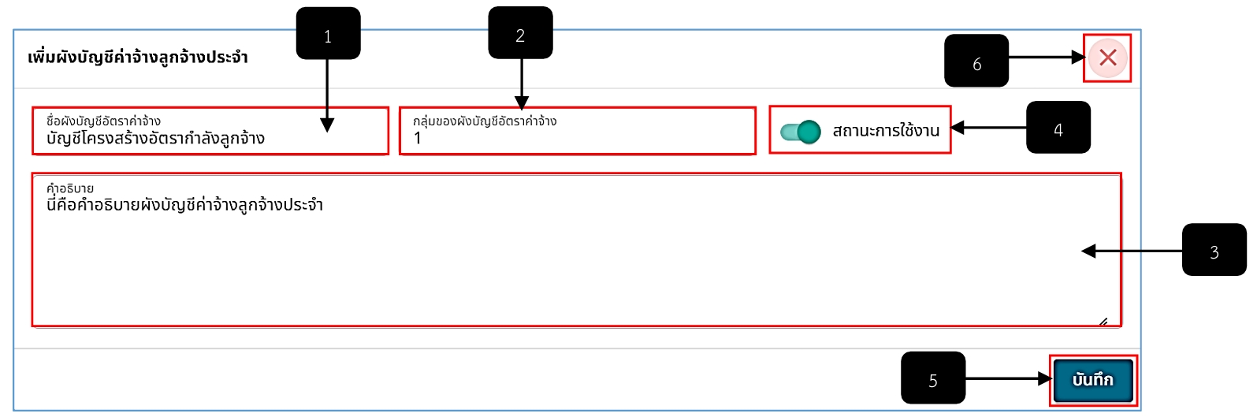
รูปภาพที่ 18 - 7 รายการผังบัญชีอัตราเงินเดือน
หมายเลข 1 ไอคอนสำหรับคลิกเพื่อเพิ่มข้อมูลรายการผังบัญชีอัตราเงินเดือน
หมายเลข 2 ช่องสำหรับแสดงรายการผังบัญชีอัตราเงินเดือน
หมายเลข 3 ไอคอนสำหรับแสดงสถานะปิดใช้งานหรือเปิดใช้งาน
หมายเลข 4 ไอคอนสำหรับคลิกเพื่อแสดงเมนูย่อย แก้ไข เอกสารอ้างอิง อัตราเงินเดือน คัดลอก ลบ
หมายเลข 5 ช่องสำหรับคลิกเพื่อกรอกข้อมูลค้นหารายการผังบัญชีอัตราเงินเดือนของข้าราชการ ฯ

ผังบัญชีค่าจ้างลูกจ้างประจำ
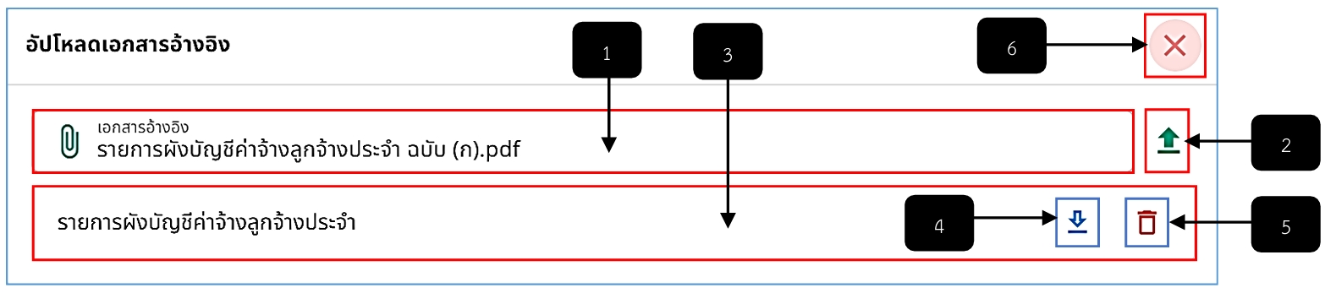
รูปภาพที่ 18 - 8

ผังบัญชีค่าจ้างลูกจ้างประจำ
- การเพิ่มข้อมูลรายการผังบัญชีอัตราค่าจ้างของลูกจ้างประจำ ทำการใช้เมาส์คลิก ระบบแสดงหน้าต่าง “เพิ่มผังบัญชีค่าจ้างลูกจ้างประจำ” ทำการกรอกข้อมูลให้ครบตามที่ระบบแนะนำ หากทำการกรอกข้อมูลเสร็จสิ้น ให้ทำการคลิก และยืนยันการบัทึกข้อมูล หรือหากต้องการปิดหน้าต่างหรือยกเลิกการเพิ่มข้อมูลรายการผังบัญชีค่าจ้างลูกจ้างประจำ ให้ทำการคลิก ระบบปิดหน้าต่างเพิ่มผังบัญชีค่าจ้างลูกจ้างประจำทันที ทุกรายการผังบัญชีค่าจ้างหากกลุ่มงานผังบัญชีอัตราค่าจ้างซ้ำกัน จะสามารถมีเพียงแค่ 1 รายการเท่านั้นที่สามารถแสดงสถานะการเปิดใช้งานโดยรายการที่เหลือจะแสดงสถานะปิดการใช้งานทั้งหมด
- กฎเกณฑ์การเพิ่มข้อมูลรายการผังบัญชีค่าจ้างลูกจ้างประจำคือ หากทำการเพิ่มรายการผังบัญชีค่าจ้างเสร็จสิ้น ระบบแสดงสถานะรายการปิดการใช้งาน แต่หากมั่นใจว่าข้อมูลถูกต้องแล้วให้ทำการเปิดสถานการณ์ใช้งาน หากทำการเปิดสถานะการใช้งานแล้วจะไม่สามารถทำการลบหรือแก้ไขข้อมูลได้
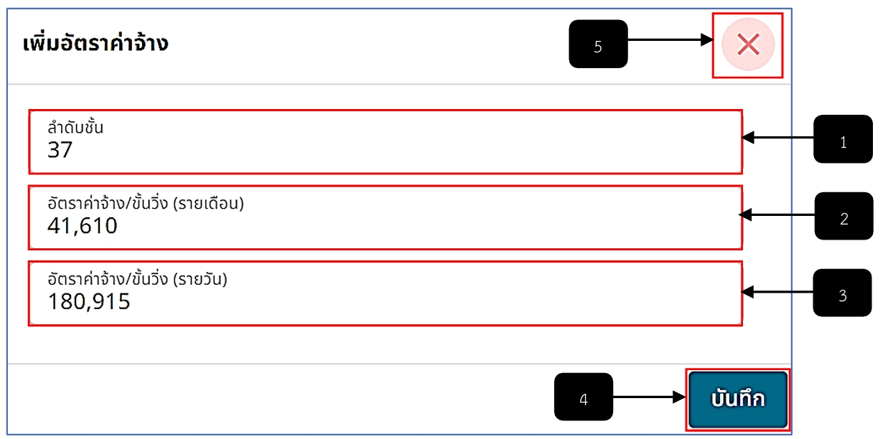
รูปภาพที่ 18 - 9 เพิ่มข้อมูลรายการผังบัญชีค่าจ้างลูกจ้างประจำ
หมายเลข 1 ช่องสำหรับคลิกเพื่อกรอกชื่อผังบัญชีอัตราค่าจ้าง
หมายเลข 2 ช่องสำหรับคลิกเพื่อกรอกจำนวนตัวเลขกลุ่มของผังบัญชีอัตราค่าจ้าง
หมายเลข 3 ช่องสำหรับคลิกเพื่อกรอกคำอธิบาย
หมายเลข 4 ปุ่มสำหรับคลิกเพื่อเปิดสถานะการใช้งานหรือปิดสถานะการใช้งานของผังบัญชีค่าจ้าง
หมายเลข 5 ปุ่มสำหรับคลิกเพื่อบันทึกการเพิ่มข้อมูลรายการผังบัญชีค่าจ้างลูกจ้างประจำ
หมายเลข 6 ไอคอนสำหรับคลิกเพื่อปิดหน้าต่างหรือยกเลิกการเพิ่มข้อมูลรายการผังบัญชีค่าจ้างลูกจ้างประจำ
- การแก้ไขข้อมูลรายการผังบัญชีค่าจ้างลูกจ้างประจำจะสามารถแก้ไขได้ต่อเมื่อสถานะแสดง หรือปิดการใช้งาน ให้ทำการใช้เมาส์คลิก หลังรายการผังบัญชีค่าจ้าง ระบบแสดงเมนูย่อย ให้ทำการคลิกเลือกเมนู ระบบแสดงหน้าต่าง “แก้ไขผังบัญชีค่าจ้างลูกจ้างประจำ” ทำการกรอกข้อมูลแก้ไข หากทำการกรอกข้อมูลแก้ไขเสร็จสิ้น ทำการคลิก และยืนยันการบันทึกข้อมูลการแก้ไข หรือหากต้องการปิดหน้าต่างหรือยกเลิกการแก้ไขข้อมูล ให้ทำการคลิก ระบบปิดหน้าต่างแก้ไขผังบัญชีค่าจ้างลูกจ้างประจำทันที
- หากในกรณีต้องการแก้ไขข้อมูลรายการที่สถานะแสดง ให้ทำการใช้เมาส์คลิก ระบบแสดงเมนูย่อย ทำการคลิกเมนู ระบบทำการคัดลอกรายการผังบัญชีค่าจ้าง โดยแสดงสถานะในรายการที่คัดลอกเป็นสถานะ “ปิดใช้งาน” ให้ทำการแก้ไขข้อมูลผังบัญชีค่าจ้างในรายการที่ทำการคัดลอก หากทำการแก้ไขข้อมูลเสร็จสิ้น ให้ทำการคลิก เพื่อเปิดสถานะการใช้งาน จากนั้นทำการใช้เมาส์คลิก และยืนยันการบันทึกข้อมูล ระบบแสดงรายการผังบัญชีค่าจ้างรายการที่คัดลอกแสดงสถานะใช้งาน และรายการผังบัญชีค่าจ้างที่ถูกคัดลอกแสดงสถานะปิดการใช้งาน
- การลบรายการผังบัญชีค่าจ้าง จะสามารถลบได้เฉพาะรายการผังบัญชีเงินเดือนที่แสดงสถานะการใช้งาน หรือแสดงสถานะปิดการใช้งานเท่านั้น โดยการลบรายการผังบัญชีค่าจ้าง ให้ทำการใช้เมาส์คลิก หลังรายชื่อผังบัญชีค่าจ้างลูกจ้างประจำ ระบบแสดงเมนูย่อย ทำการคลิกเลือกเมนู และยืนยันการลบข้อมูล ระบบทำการลบรายการผังบัญชีค่าจ้างลูกจ้างประจำทันทีที่ยืนยัน
- การอัปโหลดเอกสารอ้างอิงในรายการผังบัญชีค่าจ้าง ให้ทำการใช้เมาส์คลิก ระบบแสดงเมนูย่อย ทำการคลิกเมนู ระบบแสดงหน้าต่าง “อัปโหลดเอกสารอ้างอิง” ให้ทำการใช้เมาส์คคลิก จากนั้นทำการเลือกไฟล์เอกสารที่ต้องการอัปโหลด หากทำการคลิกเลือกไฟล์เสร็จสิ้น ให้ทำการคลิก เพื่อยืนยันการอัปโหลดไฟล์ ระบบแสดงรายการเอกสารที่ทำการอัปโหลด โดยสามารถทำการคลิก เพื่อดาวน์โหลดเอกสาร หรือหากต้องการลบรายการเอกสารอ้างอิง ให้ทำการใช้เมาส์คลิก และยืนยันการลบข้อมูล โดยในส่วนการอัปโหลดเอกสารจะสามารถอัปโหลดเอกสารในรายการผังบัญชีค่าจ้างที่สถานะปิดการใช้งานเท่านั้น ส่วนรายการผังบัญชีค่าจ้างที่สถานะเปิดการใช้งานจะสามารถดาวน์โหลดเอกสารได้เท่านั้น หากมีเอกสารให้ดาวน์โหลด
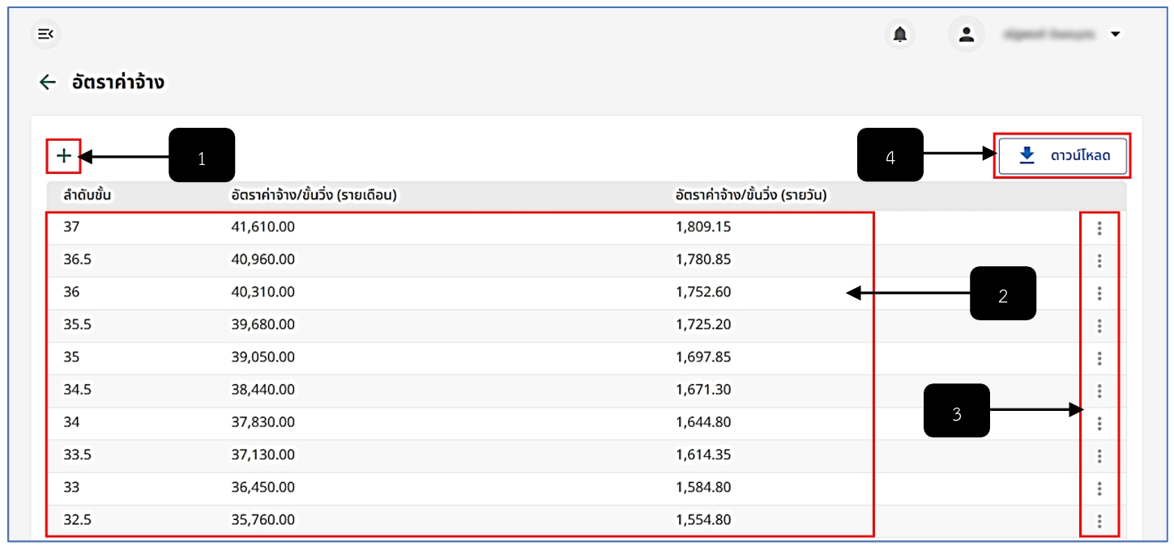
รูปภาพที่ 18 - 10 อัปโหลดไฟล์เอกสารอ้างอิง
หมายเลข 1 ช่องสำหรับคลิกเพื่อเลือกไฟล์เอกสารอ้างอิงที่ต้องการอัปโหลด
หมายเลข 2 ไอคอนสำหรับคลิกเพื่อยืนยันการอัปโหลดไฟล์เอกสารอ้างอิง
หมายเลข 3 ช่องสำหรับแสดงรายการเอกสารอ้างอิงที่อัปโหลด
หมายเลข 4 ไอคอนสำหรับคลิกเพื่อดาวน์โหลดไฟล์เอกสารอ้างอิง
หมายเลข 5 ไอคอนสำหรับคลิกเพื่อลบรายการไฟล์เอกสารอ้างอิง
หมายเลข 6 ไอคอนสำหรับคลิกเพื่อปิดหน้าต่างหรือยกเลิกการเพิ่มไฟล์เอกสารอ้างอิง
- การเพิ่มข้อมูลอัตราค่าจ้าง ให้ทำการใช้เมาส์คลิก ระบบแสดงเมนูย่อย ทำการคลิกเมนู ระบบแสดงหน้า “อัตราค่าจ้าง” ทำการคลิก ระบบแสดงหน้าต่าง “เพิ่มอัตราค่าจ้าง” เพิ่มข้อมูลให้ครบตามที่ระบบแนะนำ แต่หากข้อมูลในช่องไหนไม่มีก็สามารถเว้นว่างไว้ได้ หากทำการกรอกข้อมูลเสร็จสิ้น ให้ทำการคลิก และยืนยันการบันทึกข้อมูล ระบบแสดงรายการอัตราค่าจ้าง และหากต้องการปิดหน้าต่างหรือยกเลิกการเพิ่มข้อมูลอัตราค่าจ้าง ให้ทำการคลิก ระบบทำการปิดหน้าต่างเพิ่มอัตราเงินเดือนทันที
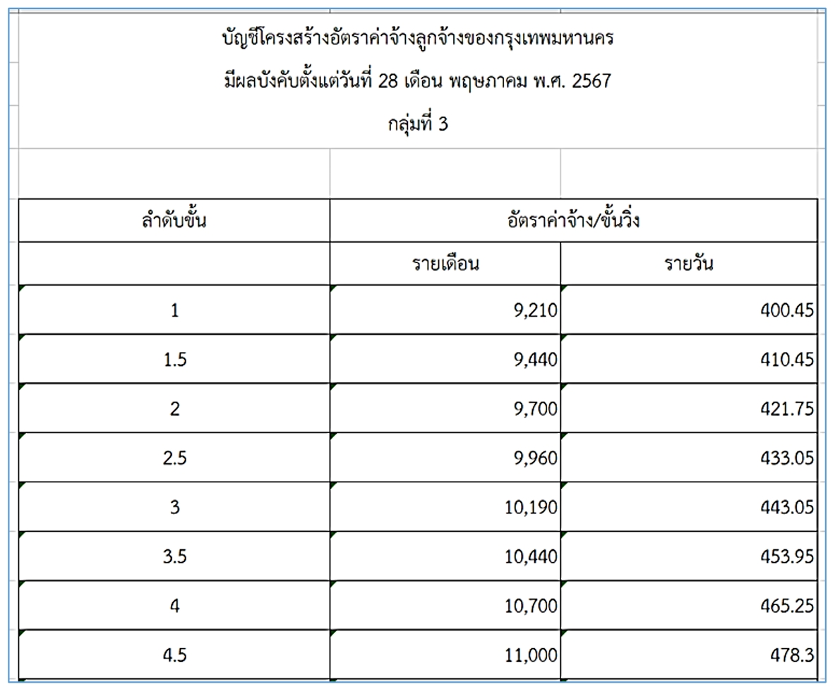
รูปภาพที่ 18 - 11 เพิ่มข้อมูลรายการอัตราค่าจ้าง
หมายเลข 1 ช่องสำหรับคลิกเพื่อกรอกลำดับชั้น
หมายเลข 2 ช่องสำหรับคลิกเพื่อกรอกจำนวนตัวเลขอัตราค่าจ้าง/ขั้นวิ่ง (รายเดือน)
หมายเลข 3 ช่องสำหรับคลิกเพื่อกรอกจำนวนตัวเลขอัตราค่าจ้าง/ขั้นวิ่ง (รายวัน)
หมายเลข 4 ปุ่มสำหรับคลิกเพื่อบันทึกข้อมูลรายการอัตราค่าจ้าง
หมายเลข 5 ไอคอนสำหรับคลิกเพื่อปิดหน้าต่างหรือยกเลิกการเพิ่มข้อมูลรายการอัตราค่าจ้าง
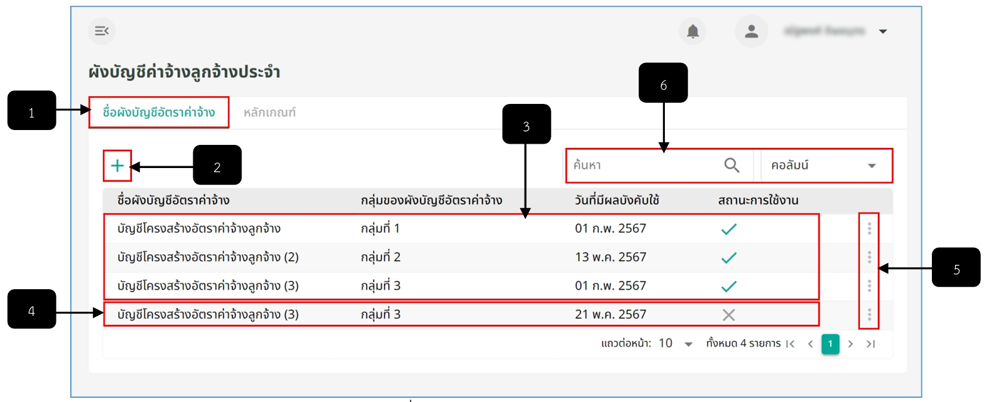
รูปภาพที่ 18 - 12 รายการอัตราค่าจ้าง
หมายเลข 1 ไอคอนสำหรับคลิกเพื่อเพิ่มข้อมูลรายการอัตราค่าจ้างของลูกจ้างประจำ
หมายเลข 2 ช่องสำหรับแสดงข้อมูลรายการอัตราค่าจ้างของลูกจ้างประจำ
หมายเลข 3 ไอคอนสำหรับคลิกเพื่อแสดงเมนูย่อย แก้ไขและลบข้อมูลรายการอัตราค่าจ้าง
หมายเลข 4 ปุ่มสำหรับคลิกเพื่อดาวน์โหลดไฟล์ xlsx อัตราค่าจ้างของลูกจ้างประจำตามกลุ่มงานที่ได้ทำการคลิกเลือก
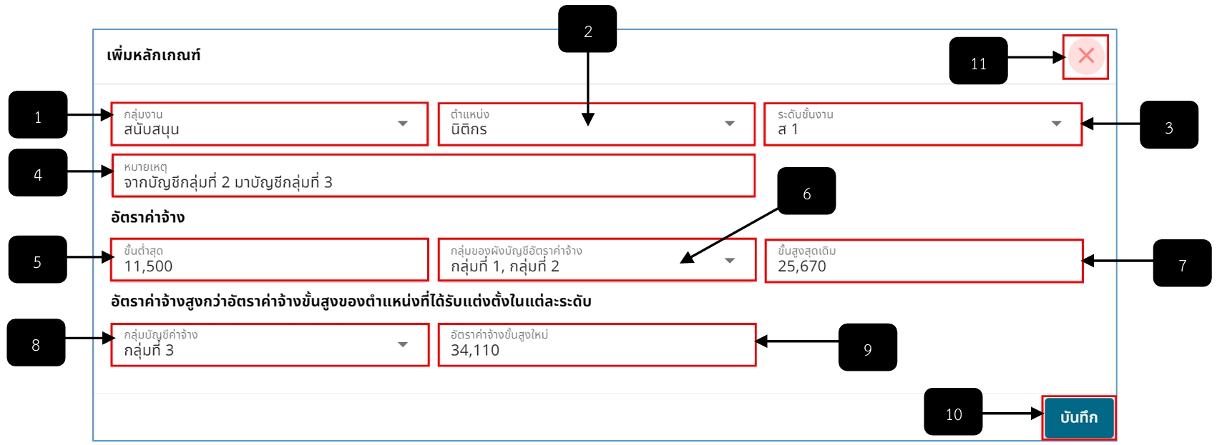
รูปภาพที่ 18 - 13 ตัวอย่างไฟล์อัตราค่าจ้างที่ได้ทำการคลิกดาวน์โหลด
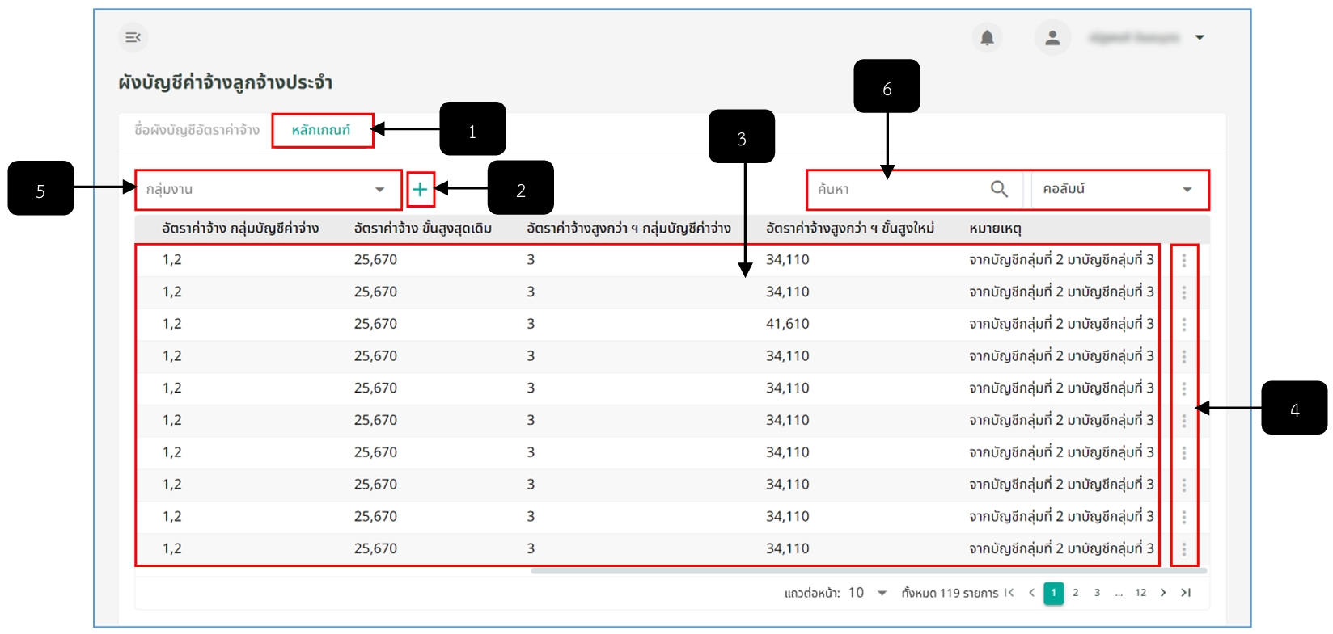
รูปภาพที่ 18 - 14 ผังบัญชีค่าจ้างลูกจ้างประจำ
หมายเลข 1 เมนู “ชื่อผังบัญชีอัตราค่าจ้าง”
หมายเลข 2 ไอคอนสำหรับคลิกเพื่อเพิ่มข้อมูลรายการผังบัญชีอัตราค่าจ้าง
หมายเลข 3 ช่องสำหรับแสดงรายการผังบัญชีอัตราค่าจ้าง พร้อมแสดงสถานะเปิดใช้งาน
หมายเลข 4 ช่องสำหรับแสดงรายการผังบัญชีอัตราค่าจ้างที่ได้ทำการคัดลอก ระบบแสดงสถานะรายการปิดการใช้งาน
หมายเลข 5 ไอคอนสำหรับคลิกเพื่อแสดงเมนูย่อย แก้ไข เอกสารอ้างอิง อัตราค่าจ้าง คัดลอก ลบ
หมายเลข 6 ช่องสำหรับคลิกเพื่อกรอกข้อมูลค้นหารายการชื่อผังบัญชีอัตราค่าจ้าง

หลักเกณฑ์
- การเพิ่มข้อมูลหลักเกณฑ์ ให้ทำการใช้เมาส์คลิก ระบบแสดงหน้าต่าง “เพิ่มหลักเกณฑ์” ทำการกรอกข้อมูลให้ครบตามที่ระบบแนะนำ หากทำการกรอกข้อมูลเสร็จสิ้น ให้ทำการคลิก และยืนยันการบันทึกข้อมูล ระบบแสดงรายการหลักเกณฑ์ หรือหากต้องการปิดหน้าต่างหรือยกเลิกการเพิ่มข้อมูลรายการหลักเกณฑ์ให้ทำการใช้เมาส์คลิก ระบบทำการปิดหน้าต่างเพิ่มหลักเกณฑ์ทันที
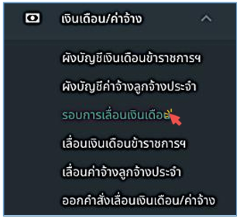
รูปภาพที่ 18 - 15 เพิ่มข้อมูลหลักเกณฑ์
หมายเลข 1 ช่องสำหรับคลิกเลือกข้อมูลกลุ่มงาน
หมายเลข 2 ช่องสำหรับคลิกเลือกข้อมูลตำแหน่ง
หมายเลข 3 ช่องสำหรับคลิกเลือกข้อมูลระดับชั้นงาน
หมายเลข 4 ช่องสำหรับคลิกเพื่อกรอกข้อมูลหมายเหตุ
หมายเลข 5 ช่องสำหรับคลิกเพื่อกรอกข้อมูลจำนวนเงินขั้นต่ำสุด
หมายเลข 6 ช่องสำหรับคลิกเลือกข้อมูลกลุ่มของผังบัญชีอัตราค่าจ้าง
หมายเลข 7 ช่องสำหรับคลิกเพื่อกรอกข้อมูลจำนวนเงินขั้นสูงสุดเดิม
หมายเลข 8 ช่องสำหรับคลิกเลือกข้อมูลกลุ่มบัญชีค่าจ้าง
หมายเลข 9 ช่องสำหรับคลิกเพื่อกรอกข้อมูลจำนวนเงินอัตราค่าจ้างขั้นสูงใหม่
หมายเลข 10 ปุ่มสำหรับคลิกเพื่อบันทึกข้อมูลรายการหลักเกณฑ์
หมายเลข 11 ไอคอนสำหรับคลิกเพื่อปิดหน้าต่างหรือยกเลิกการเพิ่มข้อมูลหลักเกณฑ์
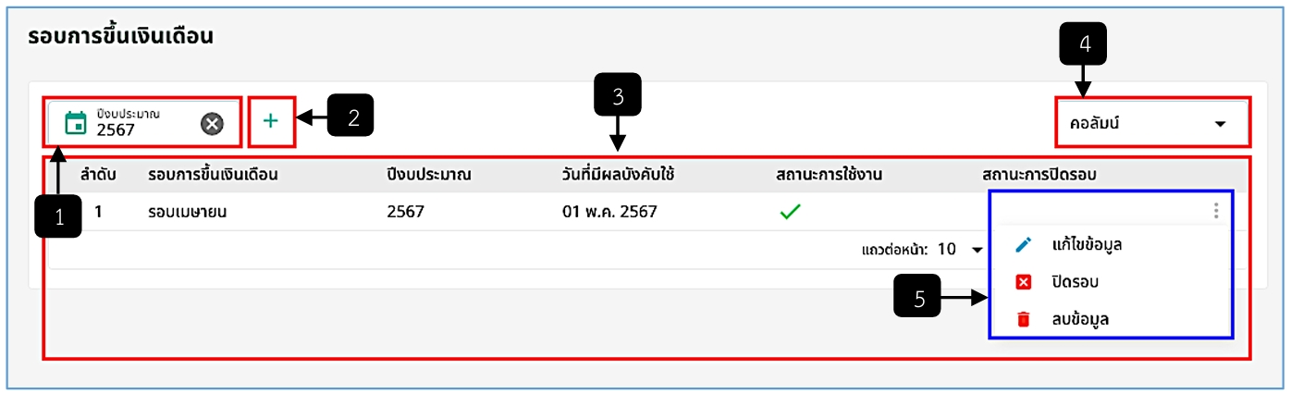
รูปภาพที่ 18 - 16 รายการหลักเกณฑ์
หมายเลข 1 เมนู “หลักเกณฑ์”
หมายเลข 2 ไอคอนสำหรับคลิกเพื่อเพิ่มข้อมูลรายการหลักเกณฑ์
หมายเลข 3 ช่องสำหรับแสดงข้อมูลรายการหลักเกณฑ์
หมายเลข 4 ไอคอนสำหรับคลิกเพื่อแสดงเมนูย่อย แก้ไข ลบ
หมายเลข 5 ช่องสำหรับคลิกเพื่อเลือกกลุ่มงานแสดงรายการหลักเกณฑ์ของกลุ่มงานที่ทำการคลิกเลือก
หมายเลข 6 ช่องสำหรับคลิกเพื่อกรอกข้อมูลค้นหารายการหลักเกณฑ์

รอบการเลื่อนเงินเดือน
- เมื่อเลือกแถบเมนู “เงินเดือน/ค่าจ้าง” ระบบแสดงเมนูย่อย เลือกเมนู “รอบการเลื่อนเงินเดือน” ดังรูปภาพ
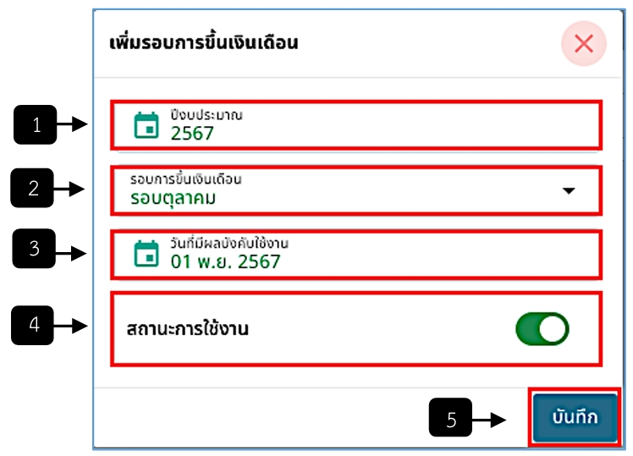
รูปภาพที่ 18 - 17 แถบเมนูย่อย “รอบการเลื่อนเงินเดือน”
- เมื่อเลือกเมนู “รอบการเลื่อนเงินเดือน” ระบบแสดงหน้ารอบการขึ้นเงินเดือน สามารถคลิก เพื่อทำการสร้างรอบเงินเดือน แก้ไขข้อมูล ปิดรอบและลบข้อมูลได้
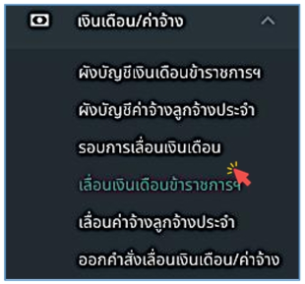
รูปภาพที่ 18 - 18 หน้ารอบการขึ้นเงินเดือน
หมายเลข 1 ช่องให้เลือกปีงบประมาณ
หมายเลข 2 ไอคอนสร้างรอบเงินเดือน
หมายเลข 3 รายการรอบขึ้นเงินเดือน
หมายเลข 4 ช่องคอลัมน์
หมายเลข 5 ไอคอน 3 จุด เมื่อคลิกเลือก แสดงเมนู 3 เมนู ประกอบด้วย แก้ไขข้อมูล ปิดรอบและลบข้อมูล
- เมื่อเลือกคลิก เพื่อทำการสร้างรอบเงินเดือน ระบบแสดงหน้าให้กรอกรายละเอียดเพิ่มรอบการขึ้นเงินเดือน
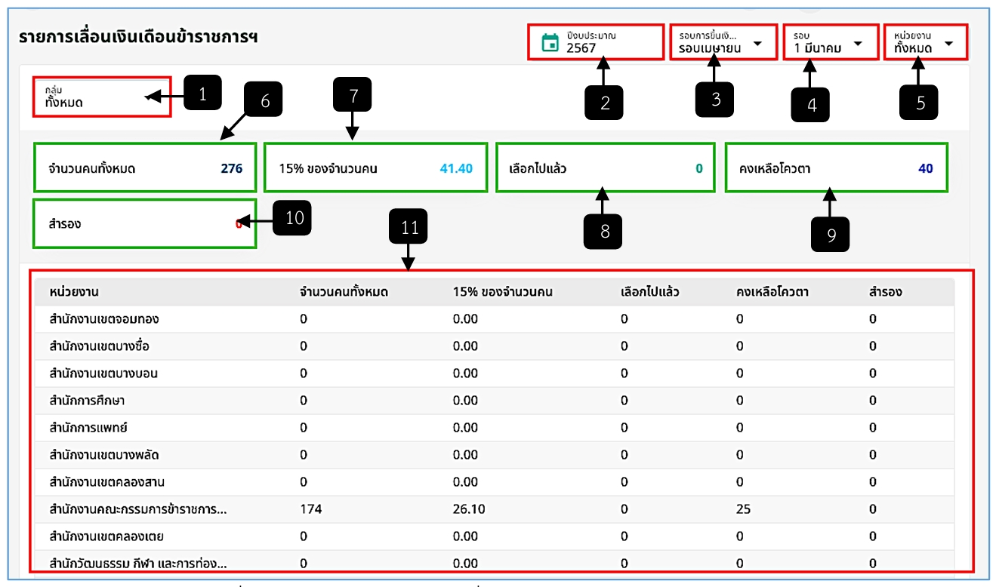
รูปภาพที่ 18 - 19 หน้าให้กรอกรายละเอียดเพิ่มรอบการขึ้นเงินเดือน
หมายเลข 1 ช่องให้กรอกปีงบประมาณ
หมายเลข 2 ช่องให้กรอกรอบการขึ้นเงินเดือน
หมายเลข 3 ช่องแสดงให้เลือกวันที่มีผลบังคับใช้
หมายเลข 4 ช่องให้เลือกสถานะการใช้งาน
หมายเลข 5 ปุ่ม “บันทึก”
- สามารถคลิก ที่หมายเลข 5 ในรูปที่ 15 – 18 เมื่อมีการจัดการการเลื่อนเงินเดือนของข้าราชการหรือเลื่อนค่าจ้างของลูกจ้างประจำเสร็จสิ้น

เลื่อนเงินเดือนข้าราชการ ฯ
- เมื่อเลือกแถบเมนู “เงินเดือน/ค่าจ้าง” ระบบแสดงเมนูย่อย เลือกเมนู “เลื่อนเงินเดือนข้าราชการ ฯ” ดังรูปภาพ
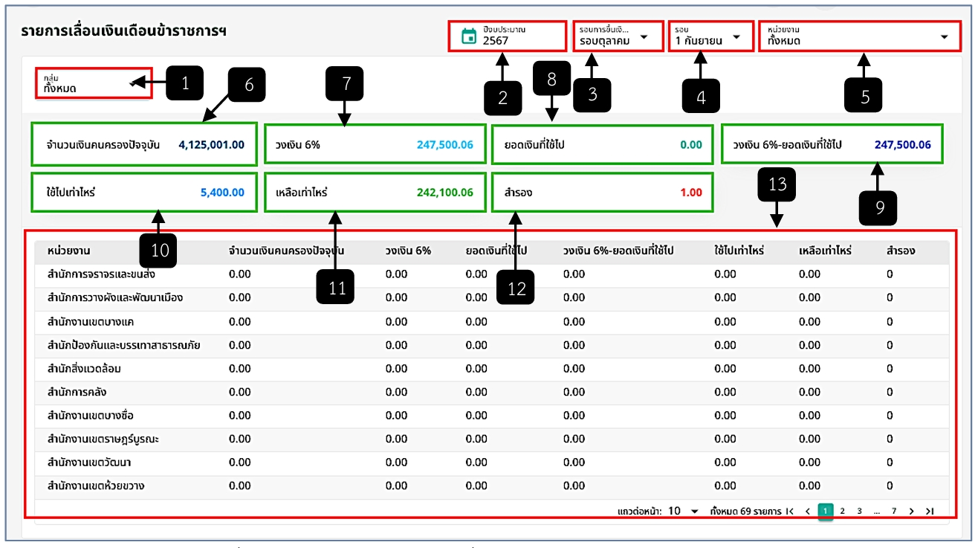
รูปภาพที่ 18 - 20 แถบเมนูย่อย “เลื่อนเงินเดือนข้าราชการ ฯ”
- เมื่อเลือกเมนู “เลื่อนเงินเดือนข้าราชการ ฯ” ระบบแสดงหน้ารายการเลื่อนเงินเดือนข้าราชการ ฯ ในหน้านี้สามารถเลือกข้อมูลในช่องปีงบประมาณ รอบการขึ้นเงินเดือน รอบและหน่วยงานเพื่อแสดงข้อมูลรายงานเลื่อนเงินเดือนของหน่วยงานที่เลือก
- ในกรณีเลือกในช่องหน่วยงาน “ทั้งหมด” ระบบจะแสดงหน้าสรุปการเลื่อนเงินเดือนข้าราชการ ฯ ของทุกหน่วยงาน ในรอบเมษายน
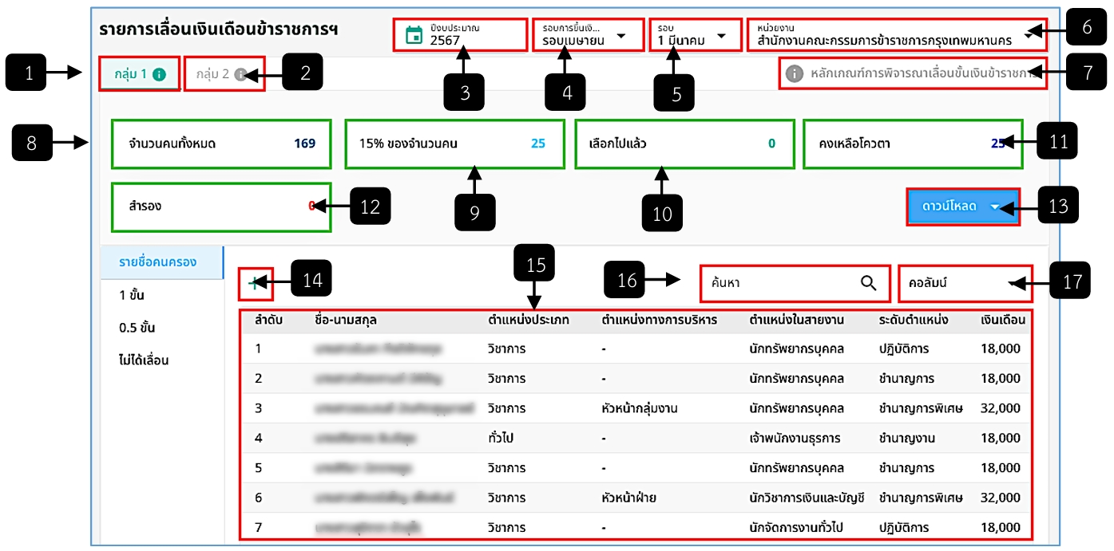
รูปภาพที่ 18 - 21 หน้ารายการเลื่อนเงินเดือนข้าราชการในรอบเมษายน
หมายเลข 1 ช่องให้เลือกกลุ่ม
หมายเลข 2 ช่องให้เลือกปีงบประมาณ
หมายเลข 3 ช่องให้เลือกรอบการขึ้นเงินเดือน
หมายเลข 4 ช่องให้เลือกรอบ
หมายเลข 5 ช่องให้เลือกหน่วยงาน
หมายเลข 6 ช่องแสดงจำนวนคนทั้งหมด
หมายเลข 7 ช่องแสดง 15% ของจำนวนคน
หมายเลข 8 ช่องแสดงเลือกไปแล้ว
หมายเลข 9 ช่องแสดงคงเหลือโควตา
หมายเลข 10 ช่องแสดงสำรอง
หมายเลข 11 รายการสรุปการเลื่อนเงินเดือนของแต่ละหน่วยงาน
- ในกรณีเลือกในช่องหน่วยงาน “ทั้งหมด” ระบบจะแสดงหน้าสรุปการเลื่อนเงินเดือนข้าราชการ ฯ ของทุกหน่วยงาน ในรอบตุลาคม
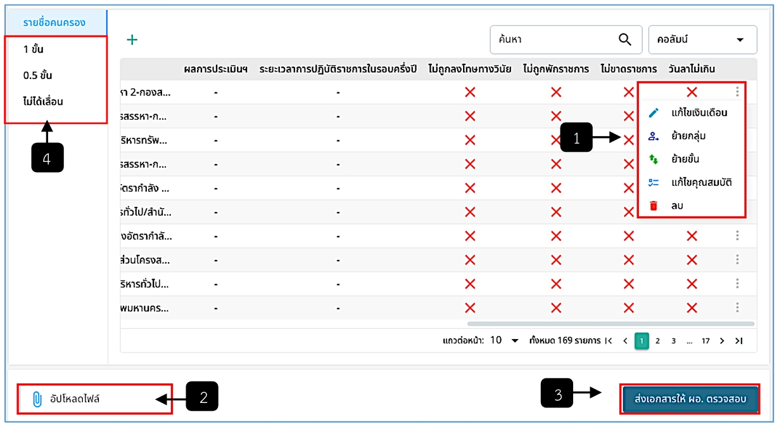
รูปภาพที่ 18 - 22 หน้ารายการเลื่อนเงินเดือนข้าราชการในรอบตุลาคม
หมายเลข 1 ช่องให้เลือกกลุ่ม
หมายเลข 2 ช่องให้เลือกปีงบประมาณ
หมายเลข 3 ช่องให้เลือกรอบการขึ้นเงินเดือน
หมายเลข 4 ช่องให้เลือกรอบ
หมายเลข 5 ช่องให้เลือกหน่วยงาน
หมายเลข 6 ช่องแสดงจำนวนเงินคนครองปัจจุบัน
หมายเลข 7 ช่องแสดงวงเงิน 6%
หมายเลข 8 ช่องแสดงยอดเงินที่ใช้ไป (ในรอบเมษายน)
หมายเลข 9 ช่องแสดงวงเงิน 6%-ยอดเงินที่ใช้ไป
หมายเลข 10 ช่องแสดงใช้ไปเท่าไหร่
หมายเลข 11 ช่องแสดงเหลือเท่าไหร่
หมายเลข 12 ช่องแสดงสำรอง
หมายเลข 11 รายการสรุปการเลื่อนเงินเดือนของแต่ละหน่วยงานในรอบตุลาคม
- ในกรณีเลือกในช่องหน่วยงานเป็นชื่อหน่วยงาน “สำนักงานคณะกรรมการข้าราชการกรุงเทพมหานคร” ซึ่งเมื่อเลือกในช่องหน่วยงานเป็นชื่อหน่วยงาน ระบบจะแสดงรายชื่อที่อยู่ในหน่วยงานนั้น ๆ เพื่อจัดการการเลื่อนเงินเดือน ซึ่งในรอบนี้เป็นการเลื่อนเงินเดือนในรอบเมษายน เป็นการเลื่อนเงินเดือนรอบแรกในปีนั้น ๆ โดยสามารถคลิกไอคอน เพื่อเพิ่มคนเลื่อนเงินเดือน สามารถดาวน์โหลดเอกสารต้นแบบ สามารถดูสรุปจำนวนคนทั้งหมด 15% ของจำนวนคน เลือกไปแล้ว คงเหลือโควตา และสำรอง รวมทั้งสามารถแก้ไขเงินเดือน ย้ายกลุ่ม เลื่อนขั้น แก้ไขคุณสมบัติ หรือลบรายชื่อได้ และเมื่อมีการจัดการเลื่อนเงินเดือนเสร็จสิ้นแล้วให้คลิกปุ่ม “ส่งเอกสารให้ ผอ. ตรวจสอบ” หรือหากมีเอกสารที่ต้องการแนบ สามารถอัปโหลดไฟล์ในช่องอัปโหลดไฟล์ (กลุ่ม 1 และกลุ่ม 2 มีการจัดการเลื่อนเงินเดือนในรอบเมษายน เหมือนกัน)
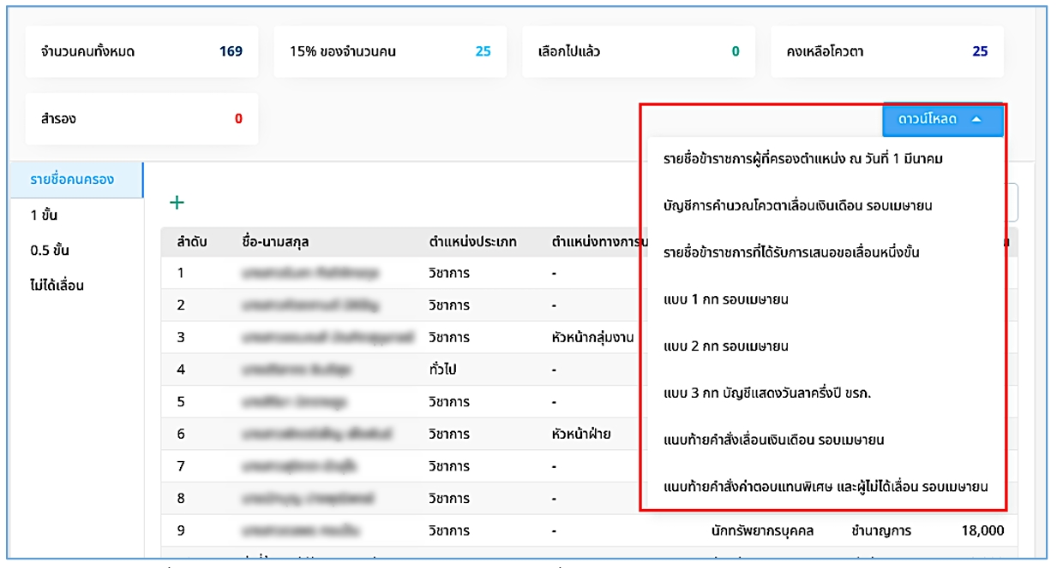
รูปภาพที่ 18 - 23 หน้ารายการเลื่อนเงินเดือนข้าราชการ รอบเมษายน(1)
หมายเลข 1 แถบเมนู “กลุ่ม 1” ประกอบด้วยผู้ที่มีตำแหน่งและระดับ ดังนี้ ปฏิบัติงาน ชำนาญงาน ปฏิบัติการ ชำนาญการ อาวุโส ชำนาญการพิเศษ อำนวยการต้น
หมายเลข 2 แถบเมนู “กลุ่ม 2” ประกอบด้วยผู้ที่มีตำแหน่งและระดับ ดังนี้ ทักษะพิเศษ เชี่ยวชาญ ทรงคุณวุฒิ อำนวยการสูง บริหารต้น บริหารสูง
หมายเลข 3 ช่องให้เลือกปีงบประมาณ
หมายเลข 4 ช่องให้เลือกรอบการขึ้นเงินเดือน
หมายเลข 5 ช่องให้เลือกรอบ
หมายเลข 6 ช่องให้เลือกหน่วยงาน
หมายเลข 7 ข้อมูลรายละเอียดหลักเกณฑ์การพิจารณาเลื่อนขั้นเงินข้าราชการ
หมายเลข 8 ช่องแสดงจำนวนคนทั้งหมด
หมายเลข 9 ช่องแสดง 15% ของจำนวนคน
หมายเลข 10 ช่องแสดงเลือกไปแล้ว
หมายเลข 11 ช่องแสดงคงเหลือโควตา
หมายเลข 12 ช่องแสดงสำรอง
หมายเลข 13 ปุ่ม “ดาวน์โหลด” สามารถคลิก เพื่อเลือกดาวน์โหลดเอกสารต้นแบบ
หมายเลข 14 ไอคอนเพิ่มรายชื่อ (หากมีรายชื่อตกหล่น)
หมายเลข 15 รายการรายชื่อคนครองในรอบเมษายน
หมายเลข 16 ช่องสืบค้นรายชื่อ
หมายเลข 17 ช่องคอลัมน์
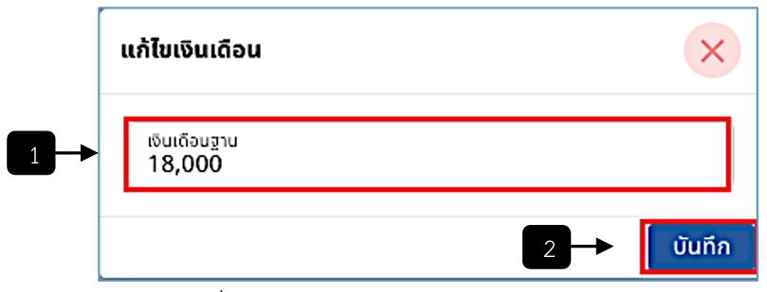
รูปภาพที่ 18 - 24 หน้ารายการเลื่อนเงินเดือนข้าราชการ รอบเมษายน(2)
หมายเลข 1 ไอคอน 3 จุด ท้ายรายชื่อ สามารถคลิกเพื่อให้แสดงเมนู ซึ่งประกอบด้วย 5 เมนู ได้แก่ แก้ไขเงินเดือน ย้ายกลุ่ม เลื่อนขั้น แก้ไขคุณสมบัติ และลบ
หมายเลข 2 ช่องให้อัปโหลดไฟล์
หมายเลข 3 ปุ่ม “ส่งเอกสารให้ ผอ. ตรวจสอบ”
หมายเลข 4 แถบเมนูขั้น ประกอบด้วย 0.5 ขั้น 1 ขั้น และไม่ได้เลื่อน
- สามารถคลิก ที่หมายเลข 13 ในรูปภาพที่ 15 – 23 เพื่อดาวน์โหลดเอกสารต้นแบบ ดังรูปภาพ ซึ่งสามารถเลือกคลิกเพื่อดาวน์โหลดเอกสารในรอบเมษายนได้
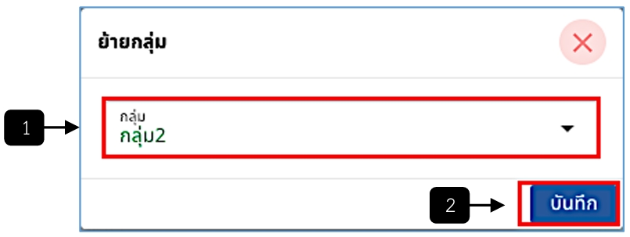
รูปภาพที่ 18 - 25 รายการเอกสารต้นแบบเลื่อนเงินเดือนข้าราชการ ในรอบเมษายน
- สามารถคลิกเมนู ที่หมายเลข 1 ในรูปภาพที่ 15 – 24 เพื่อทำการแก้ไข เงินเดือน เมื่อคลิกเมนูดังกล่าวระบบแสดงฟอร์มให้แก้ไขเงินเดือน
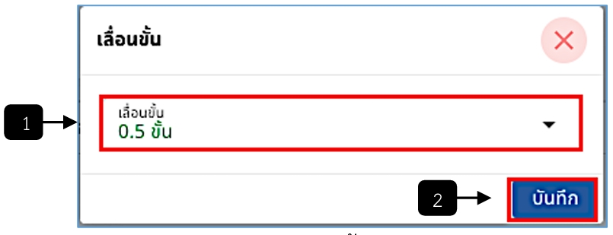
รูปภาพที่ 18 - 26 ฟอร์มแก้ไขเงินเดือนรอบเมษายน
หมายเลข 1 ช่องให้กรอกเพื่อแก้ไขเงินเดือนฐาน
หมายเลข 2 ปุ่ม “บันทึก”
- สามารถคลิกเมนู ที่หมายเลข 1 ในรูปภาพที่ 15 – 24 เพื่อทำการย้ายกลุ่ม เมื่อคลิกเมนูดังกล่าวระบบแสดงฟอร์มให้เลือกย้ายกลุ่ม
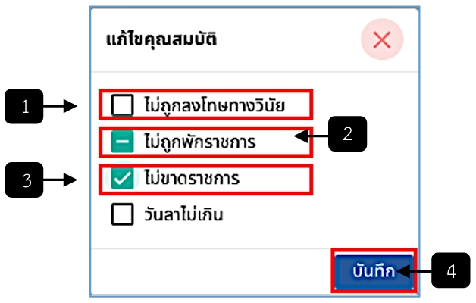
รูปภาพที่ 18 - 27 ฟอร์มย้ายกลุ่มรอบเมษายน
หมายเลข 1 ช่องให้เลือกกลุ่ม
หมายเลข 2 ปุ่ม “บันทึก”
- สามารถคลิกเมนู ที่หมายเลข 1 ในรูปภาพที่ 14 – 24 เพื่อทำการเลื่อนขั้น เมื่อคลิกเมนูดังกล่าวระบบแสดงฟอร์มให้เลือกขั้นเพื่อเลื่อน หากเลือกในช่องเลื่อนขั้น “0.5 ขั้น” รายชื่อนั้นจะไปแสดงในหน้าของแถบเมนู 0.5 ขั้น หากเลือกในช่องเลื่อนขั้น “1 ขั้น” ระบบจะแสดงให้เลือกคลิก “สำรอง” ซึ่งหากเลือกคลิกรายชื่อนั้นจะเป็นรายชื่อสำรองในการเลื่อนเงินเดือน 1 ขั้น โดยรายชื่อที่มีการเลือกเลื่อนขั้น 1 ขั้นจะไปแสดงในหน้าของแถบเมนู 1 ขั้น และหากเลือกในช่องเลื่อนขั้น “ไม่ได้เลื่อน” รายชื่อนั้นจะไปแสดงในหน้าของแถบเมนูไม่ได้เลื่อน
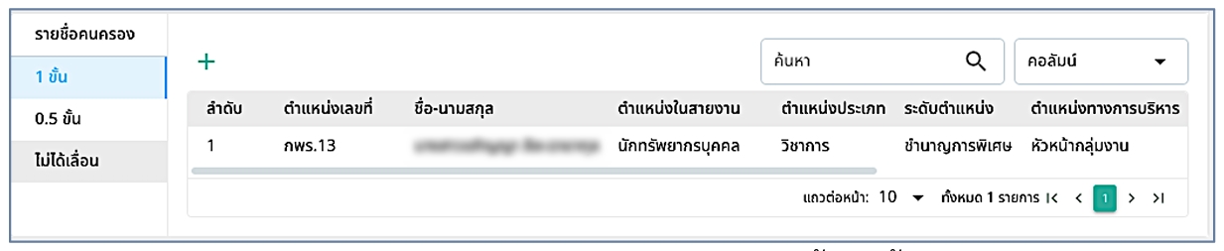
รูปภาพที่ 18 - 28 ฟอร์มเลื่อนขั้นรอบเมษายน ของข้าราชการ
หมายเลข 1 ช่องให้เลือกขั้น โดยการเลื่อนขั้นในรอบเมษายน จะประกอบด้วย 0.5 ขั้น 1 ขั้น และไม่ได้เลื่อน
หมายเลข 2 ปุ่ม “บันทึก”
- สามารถคลิกเมนู ที่หมายเลข 1 ในรูปภาพที่ 14 – 24 เพื่อทำการแก้ไขคุณสมบัติ เมื่อคลิกเมนูดังกล่าวระบบแสดงฟอร์มให้แก้ไขคุณสมบัติ
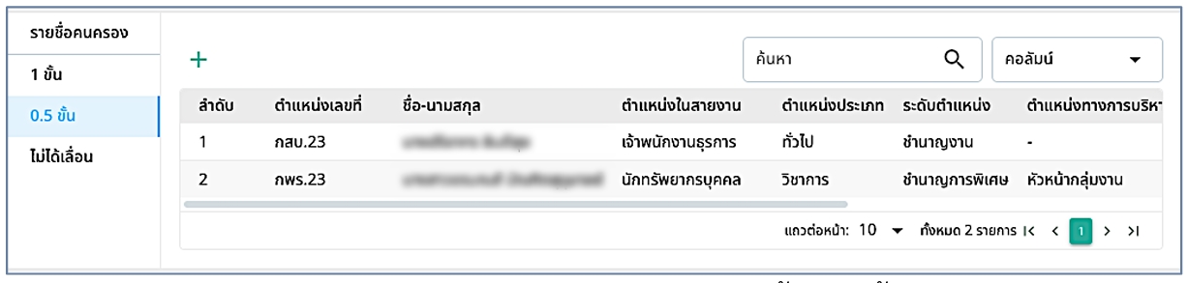
รูปภาพที่ 18 - 29 ฟอร์มแก้ไขคุณสมบัติรอบเมษายน ของข้าราชการ
หมายเลข 1 ช่องที่ไม่ทำการเลือกคลิก หมายถึง ไม่ผ่าน
หมายเลข 2 ช่องที่ทำการเลือกคลิก 1 ครั้ง หมายถึง ไม่ทราบ
หมายเลข 3 ช่องที่ทำการเลือกคลิก 2 ครั้ง หมายถึง ผ่าน
หมายเลข 4 ปุ่ม “บันทึก”
- เมื่อมีการจัดการการเลื่อนขั้นเป็น “1 ขั้น” รายชื่อที่ทำการเลื่อนจะไปแสดงในแถบเมนู “1 ขั้น” ดังรูปภาพ ซึ่งผู้ที่ได้รับการเลื่อนขั้น 1 ขั้น จะได้รับการเลื่อนเงินเดือนตามขั้นเงินเดือนของข้าราชการ โดยจะยังสามารถแก้ไขเงินเดือน ย้ายกลุ่ม เลื่อนขั้น และลบรายชื่อได้
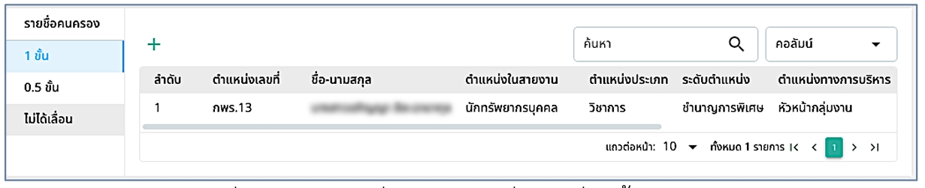
รูปภาพที่ 18 - 30 รายชื่อข้าราชการที่ได้รับการเลื่อนขั้น 1 ขั้น รอบเมษายน
- เมื่อมีการจัดการการเลื่อนขั้นเป็น “0.5 ขั้น” รายชื่อที่ทำการเลื่อนจะไปแสดงในแถบเมนู “0.5 ขั้น” ดังรูปภาพ ซึ่งผู้ที่ได้รับการเลื่อนขั้น 0.5 ขั้น จะได้รับการเลื่อนเงินเดือนตามขั้นเงินเดือนของข้าราชการ โดยจะยังสามารถแก้ไขเงินเดือน ย้ายกลุ่ม เลื่อนขั้น และลบรายชื่อได้
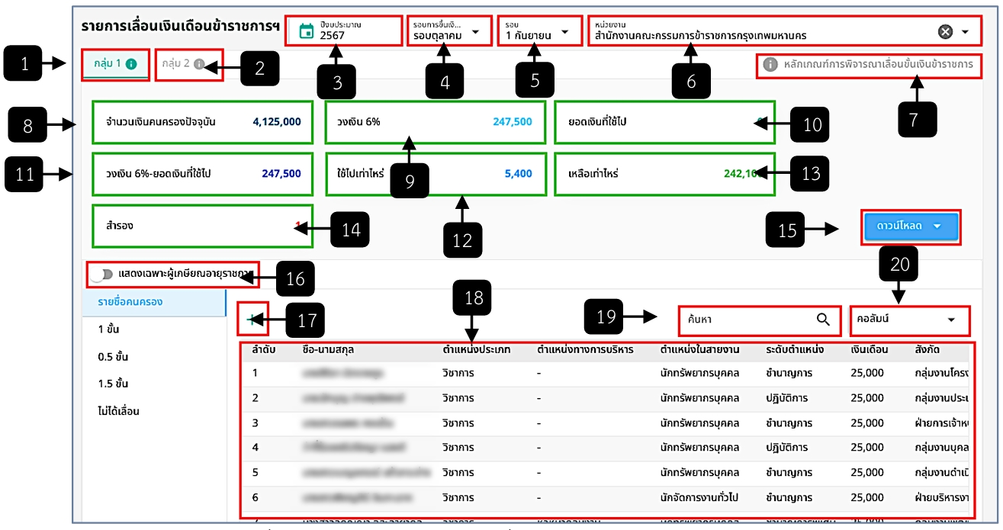
รูปภาพที่ 18 - 31 รายชื่อข้าราชการที่ได้รับการเลื่อนขั้น 0.5 ขั้น รอบเมษายน
- เมื่อมีการจัดการการเลื่อนขั้นเป็น “ไม่ได้เลื่อน” รายชื่อที่ทำการเลื่อนจะไปแสดงในแถบเมนู “ไม่ได้เลื่อน” ดังรูปภาพ ซึ่งผู้ที่ไม่ได้รับการเลื่อนขั้น จะไม่ได้รับการเลื่อนเงินเดือนตามขั้นเงินเดือนของข้าราชการ โดยจะยังสามารถแก้ไขเงินเดือน ย้ายกลุ่ม เลื่อนขั้น และลบรายชื่อได้
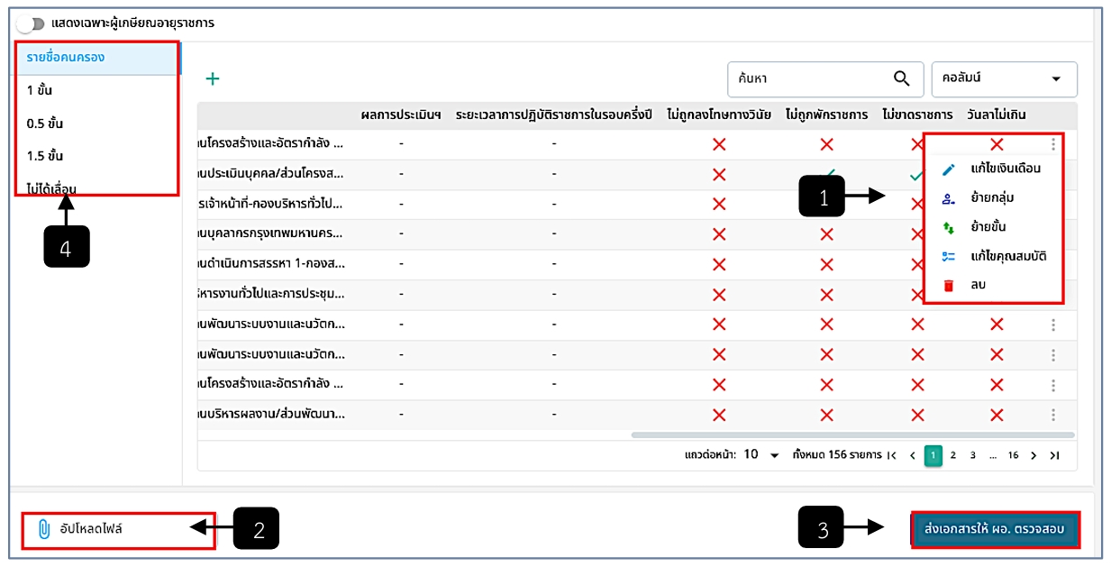
รูปภาพที่ 18 - 32 รายชื่อข้าราชการที่ไม่ได้เลื่อนขั้น รอบเมษายน
- เมื่อจัดการการเลื่อนเงินเดือนในรอบเมษายนเรียบร้อยแล้ว ส่งเอกสารให้ ผอ. หน่วยงานตรวจสอบ หลังจาก ผอ. หน่วยงานตรวจสอบเรียบร้อยแล้ว จะทำการส่งเอกสารให้ สกจ. ตรวจสอบเอกสารและทำการออกคำสั่ง แต่ถ้าหาก สกจ.ตรวจสอบเอกสาร และมีการปรับโควตา สกจ. จะทำการส่งคำแนะนำกลับไปให้ ผอ. หน่วยงาน เมื่อ ผอ. หน่วยงานได้รับคำแนะนำจาก สกจ. จะทำการส่งกลับไปให้การเจ้าหน้าที่หน่วยงานเพื่อแก้ไขและทำการออกคำสั่งต่อไป
- ในการเลื่อนเงินเดือนรอบตุลาคม จะเป็นการเลื่อนเงินเดือน ครั้งที่ 2 ในรอบปีนั้น ๆ โดยในรอบนี้จะเน้นไปที่การคำนวณเงินเดือนข้าราชการ ซึ่งจะมีช่องแสดงจำนวนเงิน 6 ช่อง ประกอบด้วย จำนวนเงินคนครองปัจจุบัน, วงเงิน 6% ยอดเงินที่ใช้ไป, วงเงิน 6%-ยอดเงินที่ใช้ไป, ใช้ไปเท่าไหร่และเหลือเท่าไหร่ รวมทั้งแสดงช่องสำรอง การเลื่อนเงินเดือนในรอบนี้สามารถเลื่อนขั้นได้ 3 ขั้น ได้แก่ 1 ขั้น, 0.5 ขั้น, 1.5 ขั้น และไม่ได้เลื่อน สามารถจัดการรายชื่อผู้เกษียณอายุราชการ สามารถคลิกไอคอน เพื่อเพิ่มรายชื่อเลื่อนเงินเดือน สามารถดาวน์โหลดเอกสารต้นแบบ รวมทั้งสามารถแก้ไขเงินเดือน ย้ายกลุ่ม เลื่อนขั้น แก้ไขคุณสมบัติ หรือลบรายชื่อได้ และเมื่อมีการจัดการเลื่อนเงินเดือนในรอบตุลาคมเสร็จสิ้นแล้วให้คลิกปุ่ม “ส่งเอกสารให้ ผอ. ตรวจสอบ” หรือหากมีเอกสารที่ต้องการแนบ สามารถอัปโหลดไฟล์ในช่องอัปโหลดไฟล์ (กลุ่ม 1 และกลุ่ม 2 มีการจัดการเลื่อนเงินเดือนในรอบตุลาคมเหมือนกัน)
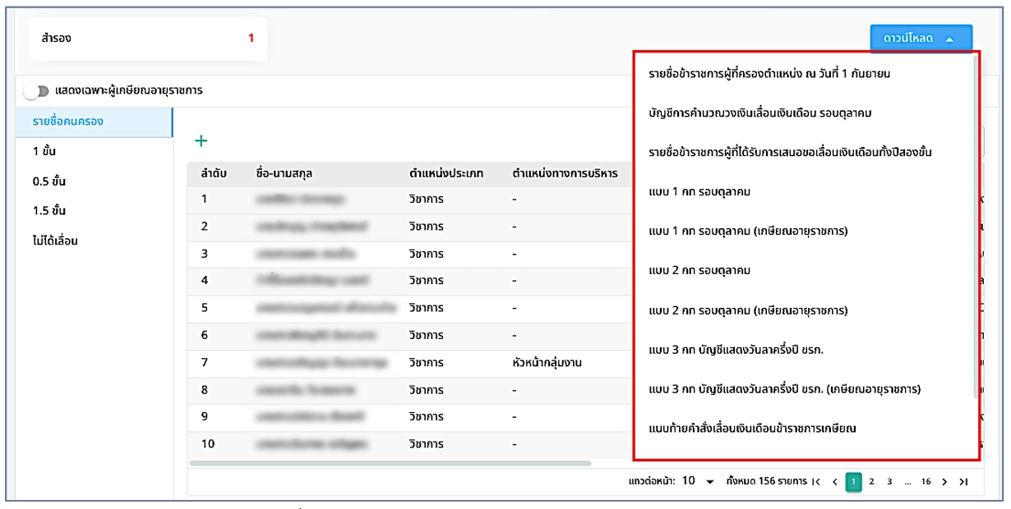
รูปภาพที่ 18 - 33 หน้ารายการเลื่อนเงินเดือนข้าราชการ รอบตุลาคม (1)
หมายเลข 1 แถบเมนู “กลุ่ม 1” ประกอบด้วยผู้ที่มีตำแหน่งและระดับ ดังนี้ ปฏิบัติงาน ชำนาญงาน ปฏิบัติการ ชำนาญการ อาวุโส ชำนาญการพิเศษ อำนวยการต้น
หมายเลข 2 แถบเมนู “กลุ่ม 2” ประกอบด้วยผู้ที่มีตำแหน่งและระดับ ดังนี้ ทักษะพิเศษ เชี่ยวชาญ ทรงคุณวุฒิ อำนวยการสูง บริหารต้น บริหารสูง
หมายเลข 3 ช่องให้เลือกปีงบประมาณ
หมายเลข 4 ช่องให้เลือกรอบการขึ้นเงินเดือน
หมายเลข 5 ช่องให้เลือกรอบ
หมายเลข 6 ช่องให้เลือกหน่วยงาน
หมายเลข 7 ข้อมูลรายละเอียดหลักเกณฑ์การพิจารณาเลื่อนขั้นเงินข้าราชการ
หมายเลข 8 ช่องแสดงจำนวนเงินคนครองปัจจุบัน เป็นช่องแสดงจำนวนเงินเดือนทั้งหมดของรายชื่อคนครองในรอบตุลาคม โดยจำนวนเงินคำนวณจากผลรวมของเงินเดือนฐาน (เงินเดือนก่อนเลื่อน)
หมายเลข 9 ช่องแสดงวงเงิน 6% เป็นช่องที่แสดงจำนวนเงินที่คำนวณมาจาก ช่องจำนวนเงินคนครองปัจจุบัน คูณกับ 6% ตัวอย่างเช่น ในรูปภาพที่ 18 - 33 นำจำนวนเงินในช่องจำนวนเงินคนครองปัจจุบัน 4,125,000 * 6% จะได้ผลลัพธ์ คือ 247,500 ซึ่งเป็นจำนวนเงินในช่องวงเงิน 6%
หมายเลข 10 ช่องแสดงยอดเงินที่ใช้ไป เป็นช่องที่แสดงจำนวนเงินที่คำนวณมาจาก ยอดเงินที่ใช้เลื่อนไปในรอบเมษายน โดยจำนวนเงินที่แสดงในช่องนี้เป็นจำนวนเงินที่ใช้เลื่อนทั้งหมดในรอบเมษายน
หมายเลข 11 ช่องแสดงวงเงิน 6%-ยอดเงินที่ใช้ไป เป็นข้อมูลจำนวนเงินที่สามารถใช้เลื่อนในรอบตุลาคม ตัวอย่างการคำนวณคือ นำจำนวนเงินในช่องวงเงิน 6% (247,500) ลบกับจำนวนเงินเดือนในช่องยอดเงินที่ใช้ไป (0) ผลลัพธ์ที่ได้คือ 247,500 – 0 จะมีค่าเท่ากับ 247,500 ซึ่งเป็นจำนวนเงินที่แสดงในช่องวงเงิน6%-ยอดเงินที่ใช้ไป
หมายเลข 12 ช่องแสดงใช้ไปเท่าไหร่ เป็นช่องที่แสดงจำนวนเงินที่คำนวณมาจาก ผลรวมจำนวนเงินที่ใช้เลื่อนทั้งหมด ในรอบตุลาคม
หมายเลข 13 ช่องแสดงเหลือเท่าไหร่ เป็นช่องที่แสดงจำนวนเงินที่คำนวณมาจาก ช่องวงเงิน 6%-ยอดเงินที่ใช้ไป ลบกับช่องใช้ไปเท่าไหร่ ตัวอย่างการคำนวณคือ นำจำนวนเงินในช่องวงเงิน 6%-ยอดเงินที่ใช้ไป (247,500) ลบกับจำนวนเงินในช่องช่องใช้ไปเท่าไหร่ (5,400) ผลลัพธ์ที่ได้คือ 247,500 – 5,400 จะมีค่าเท่ากับ 242,100 ซึ่งเป็นจำนวนเงินที่แสดงในช่องเหลือเท่าไหร่
หมายเลข 14 ช่องแสดงสำรอง
หมายเลข 15 ปุ่ม “ดาวน์โหลด” สามารถคลิก เพื่อเลือกดาวน์โหลดเอกสารต้นแบบ
หมายเลข 16 สามารถเลือกคลิกเพื่อแสดงเฉพาะรายชื่อผู้เกษียณอายุราชการ
หมายเลข 17 ไอคอนเพิ่มรายชื่อ (หากมีรายชื่อตกหล่น)
หมายเลข 18 รายการรายชื่อคนครอง ในรอบตุลาคม
หมายเลข 16 ช่องสืบค้นรายชื่อ
หมายเลข 17 ช่องคอลัมน์
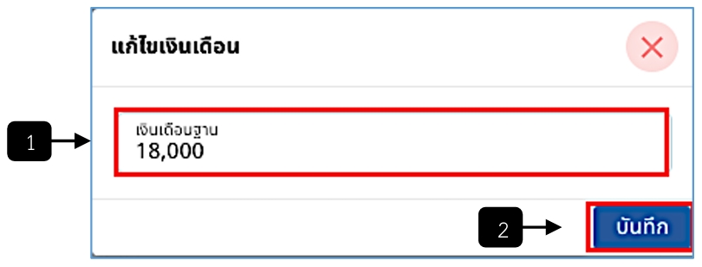
รูปภาพที่ 18 - 34 หน้ารายการเลื่อนเงินเดือนข้าราชการ รอบตุลาคม (2)
หมายเลข 1 ไอคอน 3 จุด ท้ายรายชื่อ สามารถคลิกเพื่อให้แสดงเมนู ซึ่งประกอบด้วย 5 เมนู ได้แก่ แก้ไขเงินเดือน ย้ายกลุ่ม เลื่อนขั้น แก้ไขคุณสมบัติ และลบ
หมายเลข 2 ช่องให้อัปโหลดไฟล์
หมายเลข 3 ปุ่ม “ส่งเอกสารให้ ผอ. ตรวจสอบ”
หมายเลข 4 แถบเมนูขั้น ประกอบด้วย 0.5 ขั้น, 1 ขั้น, 1.5 ขั้น และไม่ได้เลื่อน
- สามารถคลิก ที่หมายเลข ในรูปภาพที่ 15 – 33 เพื่อดาวน์โหลดเอกสารต้นแบบของรอบตุลาคม ดังรูปภาพ ซึ่งสามารถเลือกคลิกเพื่อดาวน์โหลดเอกสารได้
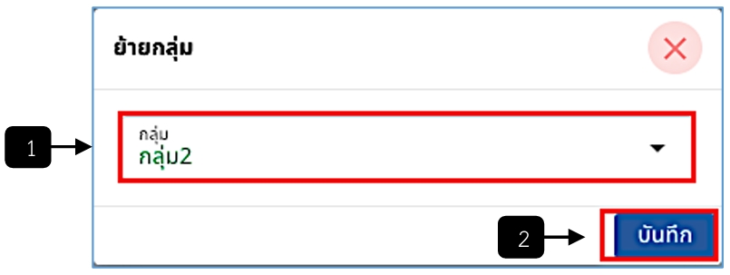
รูปภาพที่ 18 - 35 รายการเอกสารต้นแบบในรอบตุลาคม
- สามารถคลิกเมนู ที่หมายเลข 1 ในรูปภาพที่ 15 – 34 เพื่อทำการแก้ไข เงินเดือน เมื่อคลิกเมนูดังกล่าวระบบแสดงฟอร์มให้แก้ไขเงินเดือน
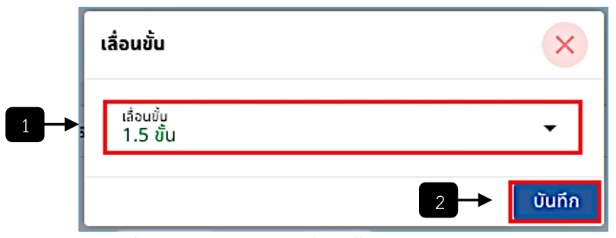
รูปภาพที่ 18 - 36 ฟอร์มแก้ไขเงินเดือนรอบตุลาคม ของข้าราชการ
หมายเลข 1 ช่องให้กรอกเพื่อแก้ไขเงินเดือนฐาน
หมายเลข 2 ปุ่ม “บันทึก”
- สามารถคลิกเมนู ที่หมายเลข 1 ในรูปภาพที่ 15 – 34 เพื่อทำการย้ายกลุ่ม เมื่อคลิกเมนูดังกล่าวระบบแสดงฟอร์มให้เลือกย้ายกลุ่ม
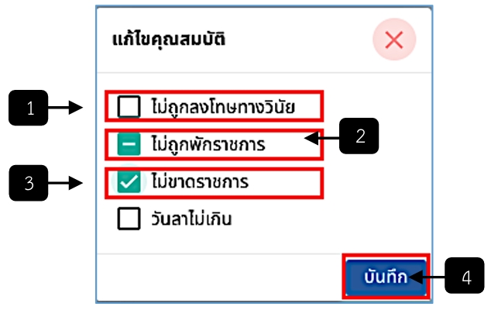
รูปภาพที่ 18 - 37 ฟอร์มย้ายกลุ่มรอบตุลาคม ของข้าราชการ
หมายเลข 1 ช่องให้เลือกกลุ่ม
หมายเลข 2 ปุ่ม “บันทึก”
- สามารถคลิกเมนู ที่หมายเลข 1 ในรูปภาพที่ 15 – 34 เพื่อทำการเลื่อนขั้น เมื่อคลิกเมนูดังกล่าวระบบแสดงฟอร์มให้เลือกขั้นเพื่อเลื่อน หากเลือกในช่องเลื่อนขั้น “0.5 ขั้น” รายชื่อนั้นจะไปแสดงในหน้าของแถบเมนู 0.5 ขั้น หากเลือกในช่องเลื่อนขั้น “1 ขั้น” ระบบจะแสดงให้เลือกคลิก “สำรอง” ซึ่งหากเลือกคลิกรายชื่อนั้นจะเป็นรายชื่อสำรองในการเลื่อนเงินเดือน 1 ขั้น โดยรายชื่อที่มีการเลือกเลื่อนขั้น 1 ขั้นจะไปแสดงในหน้าของแถบเมนู 1 ขั้น หากเลือกในช่องเลื่อนขั้น “1.5 ขั้น” รายชื่อนั้นจะไปแสดงในหน้าของแถบเมนู 1.5 ขั้นและหากเลือกในช่องเลื่อนขั้น “ไม่ได้เลื่อน” รายชื่อนั้นจะไปแสดงในหน้าของแถบเมนูไม่ได้เลื่อน
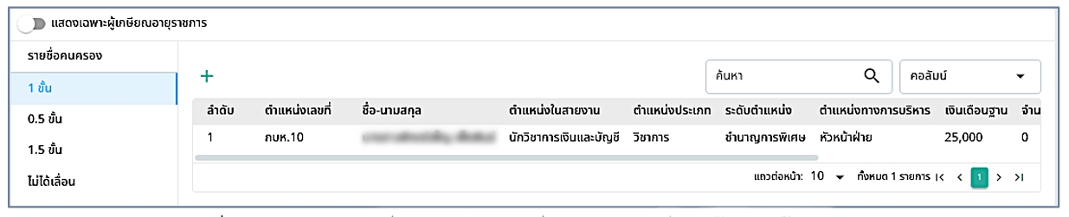
รูปภาพที่ 18 - 38 ฟอร์มเลื่อนขั้นรอบตุลาคม ของข้าราชการ
หมายเลข 1 ช่องให้เลือกขั้น โดยการเลื่อนขั้นในรอบเมษายน จะประกอบด้วย 0.5 ขั้น, 1 ขั้น, 1.5ขั้น และไม่ได้เลื่อน
หมายเลข 2 ปุ่ม “บันทึก”
- สามารถคลิกเมนู ที่หมายเลข 1 ในรูปภาพที่ 15 – 34 เพื่อทำการแก้ไขคุณสมบัติ เมื่อคลิกเมนูดังกล่าวระบบแสดงฟอร์มให้แก้ไขคุณสมบัติ
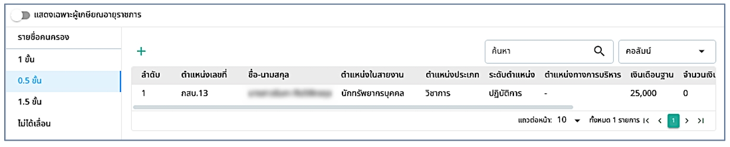
รูปภาพที่ 18 - 39 ฟอร์มแก้ไขคุณสมบัติรอบตุลาคม ของข้าราชการ
หมายเลข 1 ช่องที่ไม่ทำการเลือกคลิก หมายถึง ไม่ผ่าน
หมายเลข 2 ช่องที่ทำการเลือกคลิก 1 ครั้ง หมายถึง ไม่ทราบ
หมายเลข 3 ช่องที่ทำการเลือกคลิก 2 ครั้ง หมายถึง ผ่าน
หมายเลข 4 ปุ่ม “บันทึก”
- เมื่อมีการจัดการการเลื่อนขั้น เป็น “1 ขั้น” รายชื่อที่ทำการเลื่อนจะไปแสดงในแถบเมนู “1 ขั้น” ดังรูปภาพ ซึ่งผู้ที่ได้รับการเลื่อนขั้น 1 ขั้น จะได้รับการเลื่อนเงินเดือนตามขั้นเงินเดือนของข้าราชการ โดยจะยังสามารถแก้ไขเงินเดือน ย้ายกลุ่ม เลื่อนขั้น และลบรายชื่อได้
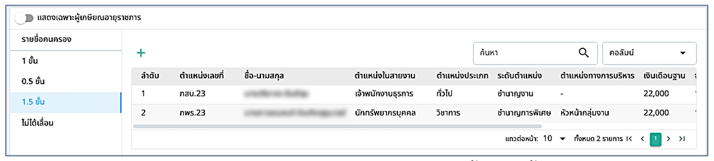
รูปภาพที่ 18 - 40 รายชื่อข้าราชการที่ได้รับการเลื่อนขั้น 1 ขั้น รอบตุลาคม
- เมื่อมีการจัดการการเลื่อนขั้นเป็น “0.5 ขั้น” รายชื่อที่ทำการเลื่อนจะไปแสดงในแถบเมนู “0.5 ขั้น” ดังรูปภาพ ซึ่งผู้ที่ได้รับการเลื่อนขั้น 0.5 ขั้น จะได้รับการเลื่อนเงินเดือนตามขั้นเงินเดือนของข้าราชการ โดยจะยังสามารถแก้ไขเงินเดือน ย้ายกลุ่ม เลื่อนขั้น และลบรายชื่อได้
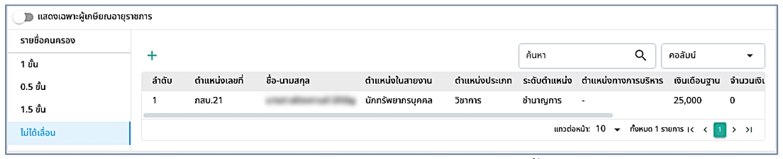
รูปภาพที่ 18 - 41 รายชื่อข้าราชการที่ได้รับการเลื่อนขั้น 0.5 ขั้น รอบตุลาคม
- เมื่อมีการจัดการการเลื่อนขั้นเป็น “1.5 ขั้น” รายชื่อที่ทำการเลื่อนจะไปแสดงในแถบเมนู “1.5 ขั้น” ดังรูปภาพ ซึ่งผู้ที่ได้รับการเลื่อนขั้น 1.5 ขั้น จะได้รับการเลื่อนเงินเดือนตามขั้นเงินเดือนของข้าราชการ โดยจะยังสามารถแก้ไขเงินเดือน ย้ายกลุ่ม เลื่อนขั้น และลบรายชื่อได้
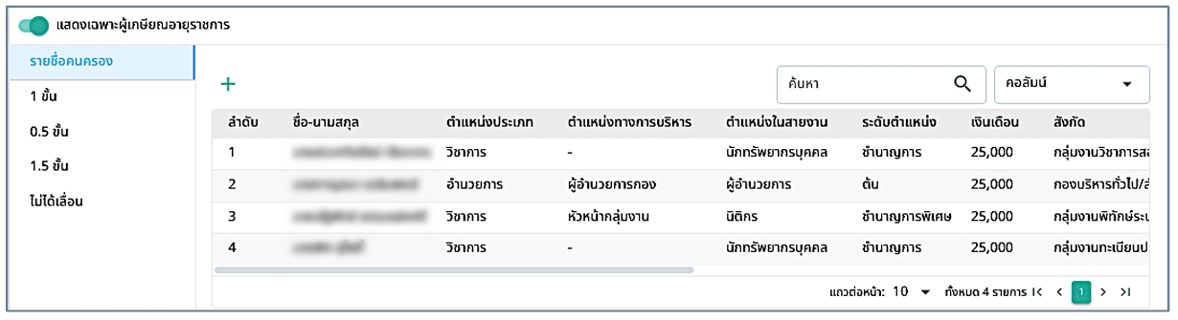
รูปภาพที่ 18 - 42 รายชื่อข้าราชการที่ได้รับการเลื่อนขั้น 1.5 ขั้น รอบตุลาคม
- เมื่อมีการจัดการการเลื่อนขั้นเป็น “ไม่ได้เลื่อน” รายชื่อที่ทำการเลื่อนจะไปแสดงในแถบเมนู “ไม่ได้เลื่อน” ดังรูปภาพ ซึ่งผู้ที่ไม่ได้รับการเลื่อนขั้น จะไม่ได้รับการเลื่อนเงินเดือนตามขั้นเงินเดือนของข้าราชการ โดยจะยังสามารถแก้ไขเงินเดือน ย้ายกลุ่ม เลื่อนขั้น และลบรายชื่อได้
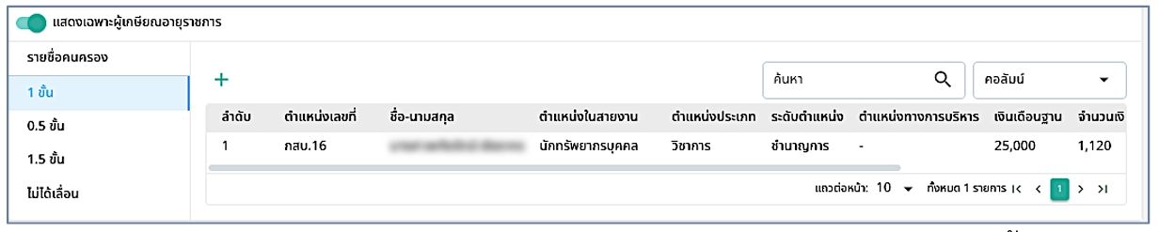
รูปภาพที่ 18 - 43 รายชื่อข้าราชการที่ไม่ได้เลื่อนขั้น รอบตุลาคม
- ในส่วนของผู้เกษียณอายุราชการสามารถคลิก เพื่อแสดงรายชื่อผู้เกษียณอายุราชการ สามารถจัดการการเลื่อนเงินเดือนเช่นเดียวกันกับข้าราชการที่ยังไม่เกษียณอายุราชการ
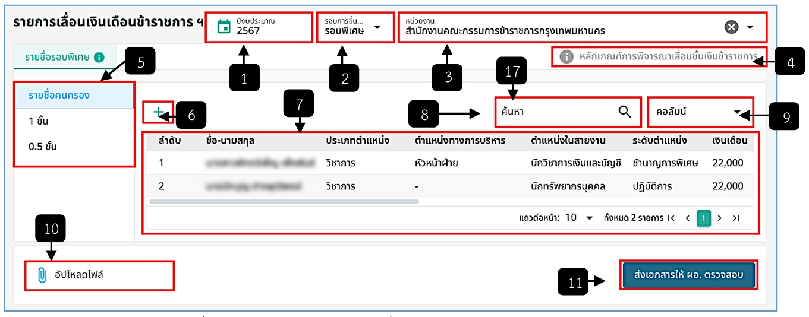
รูปภาพที่ 18 - 44 รายชื่อข้าราชการเกษียณอายุราชการ
- ในส่วนของผู้เกษียณอายุราชการสามารถคลิก เพื่อแสดงรายชื่อผู้เกษียณอายุราชการที่ได้รับการเลื่อนขั้น 0.5 ขั้น 1 ขั้น หรือ 1.5 ขั้นได้ โดยคลิกเลือกที่ไอคอนข้างต้น พร้อมกับเลือกแถบเมนูขั้น
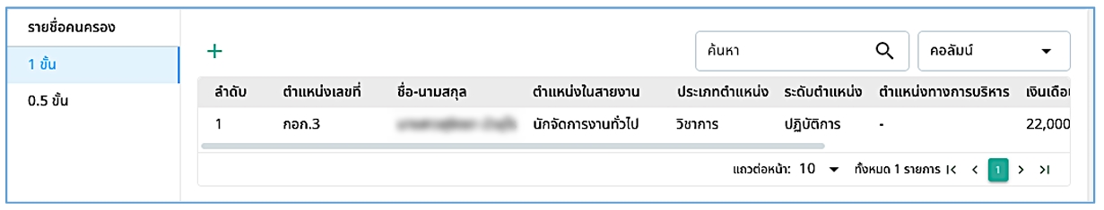
รูปภาพที่ 18 - 45 รายชื่อข้าราชการเกษียณอายุราชการ ที่ได้รับการเลื่อนขั้น
- เมื่อจัดการการเลื่อนเงินเดือนในรอบตุลาคมเรียบร้อยแล้ว ส่งเอกสารให้ ผอ. หน่วยงานตรวจสอบ หลังจาก ผอ. หน่วยงานตรวจสอบเรียบร้อยแล้ว จะทำการส่งเอกสารให้ สกจ. ตรวจสอบเอกสารและทำการออกคำสั่ง แต่ถ้าหาก สกจ.ตรวจสอบเอกสาร และมีการปรับโควตา สกจ. จะทำการส่งคำแนะนำกลับไปให้ ผอ. หน่วยงาน เมื่อ ผอ. หน่วยงานได้รับคำแนะนำจาก สกจ. จะทำการส่งกลับไปให้การเจ้าหน้าที่หน่วยงานเพื่อแก้ไขและทำการออกคำสั่งต่อไป
- ในกรณีมีการเลื่อนเงินเดือนเพิ่มเติม มีการแก้ไขหรือมีรายชื่อตกหล่น จะมีการเลื่อนเงินเดือนในรอบพิเศษ ซึ่งในการเลื่อนเงินดือนเดือนในรอบนี้จะสามารถเลื่อนขั้นได้เพียง 2 ขั้น ได้แก่ 0.5 ขั้นและ 1 ขั้นเท่านั้น โดยสามารถคลิกไอคอน เพื่อเพิ่มรายชื่อที่ต้องการเลื่อนเพิ่มเติมเลื่อนเงินเดือน สามารถแก้ไขเงินเดือน เลื่อนขั้น แก้ไขคุณสมบัติ หรือลบรายชื่อได้ โดยสามารถดูตัวอย่างในการแก้ไขเงินเดือน เลื่อนขั้น แก้ไขคุณสมบัติ หรือลบรายชื่อได้ ดังรูปภาพที่ 18 - และเมื่อมีการจัดการเลื่อนเงินเดือนเสร็จสิ้นแล้วให้คลิกปุ่ม “ส่งเอกสารให้ ผอ. ตรวจสอบ” หรือหากมีเอกสารที่ต้องการแนบ สามารถอัปโหลดไฟล์ในช่องอัปโหลดไฟล์
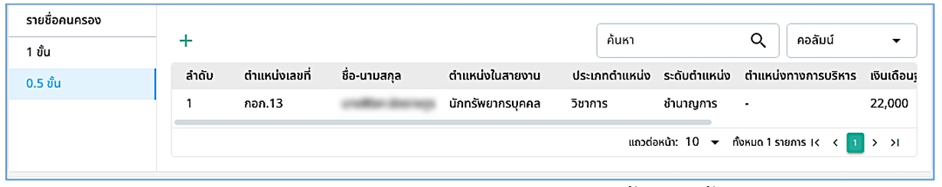
รูปภาพที่ 18 - 46 หน้ารายการเลื่อนเงินเดือนข้าราชการ รอบพิเศษ
หมายเลข 1 ช่องให้เลือกปีงบประมาณ
หมายเลข 2 ช่องให้เลือกรอบการขึ้นเงินเดือน
หมายเลข 3 ช่องให้เลือกหน่วยงาน
หมายเลข 4 หลักเกณฑ์การพิจารณาเลื่อนขั้นเงินข้าราชการ
หมายเลข 5 แถบเมนูรายชื่อคนครอง 0.5ขั้น และ 1 ขั้น
หมายเลข 6 ไอคอนเพิ่มคนเลื่อนเงินเดือน
หมายเลข 7 รายชื่อผู้ที่มีสิทธิ์เลื่อนในรอบพิเศษ
หมายเลข 8 ช่องสืบค้นรายชื่อ
หมายเลข 9 ช่องคอลัมน์
หมายเลข 10 ช่องอัปโหลดเอกสาร
หมายเลข 11 ปุ่ม “ส่งเอกสารให้ ผอ. ตรวจสอบ”
- เมื่อมีการจัดการการเลื่อนขั้นเป็น “1 ขั้น” รายชื่อที่ทำการเลื่อนจะไปแสดงในแถบเมนู “1 ขั้น” ดังรูปภาพ ซึ่งผู้ที่ได้รับการเลื่อนขั้น 1 ขั้น จะได้รับการเลื่อนเงินเดือนตามขั้นเงินเดือนของข้าราชการ โดยจะยังสามารถแก้ไขเงินเดือน เลื่อนขั้น และลบรายชื่อได้
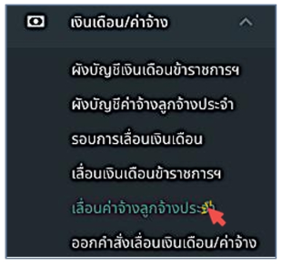
รูปภาพที่ 18 - 47 รายชื่อข้าราชการที่ได้รับการเลื่อนขั้น 1 ขั้น รอบพิเศษ
- เมื่อมีการจัดการการเลื่อนขั้นเป็น “0.5 ขั้น” รายชื่อที่ทำการเลื่อนจะไปแสดงในแถบเมนู “0.5 ขั้น” ดังรูปภาพ ซึ่งผู้ที่ได้รับการเลื่อนขั้น 0.5 ขั้น จะได้รับการเลื่อนเงินเดือนตามขั้นเงินเดือนของข้าราชการ โดยจะยังสามารถแก้ไขเงินเดือน เลื่อนขั้น และลบรายชื่อได้
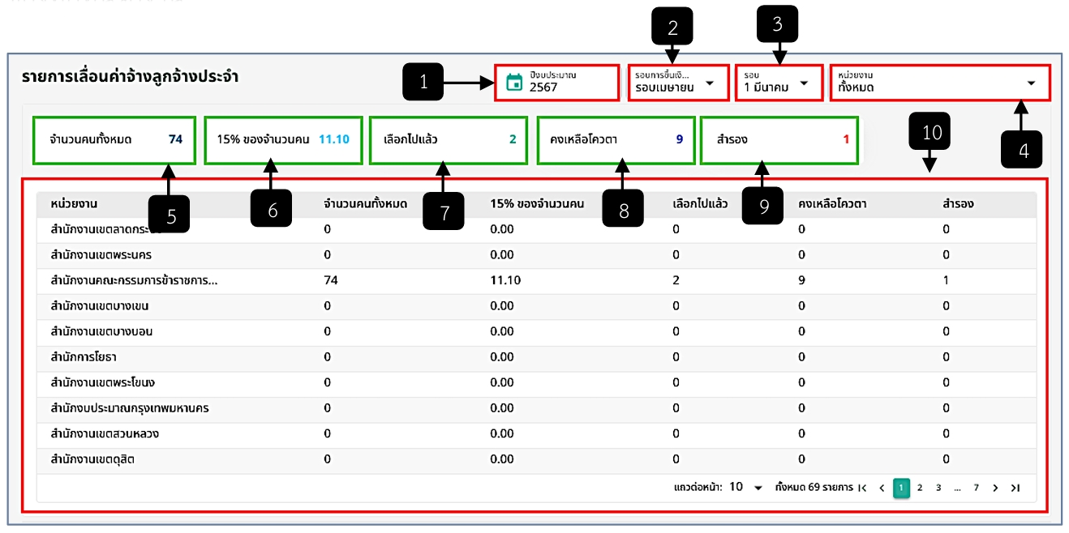
รูปภาพที่ 18 - 48 รายชื่อข้าราชการที่ได้รับการเลื่อนขั้น 0.5 ขั้น รอบพิเศษ

เลื่อนค่าจ้างลูกจ้างประจำ
- เมื่อเลือกแถบเมนู “เงินเดือน/ค่าจ้าง” ระบบแสดงเมนูย่อย เลือกเมนู “เลื่อนค่าจ้างลูกจ้างประจำ” ดังรูปภาพ
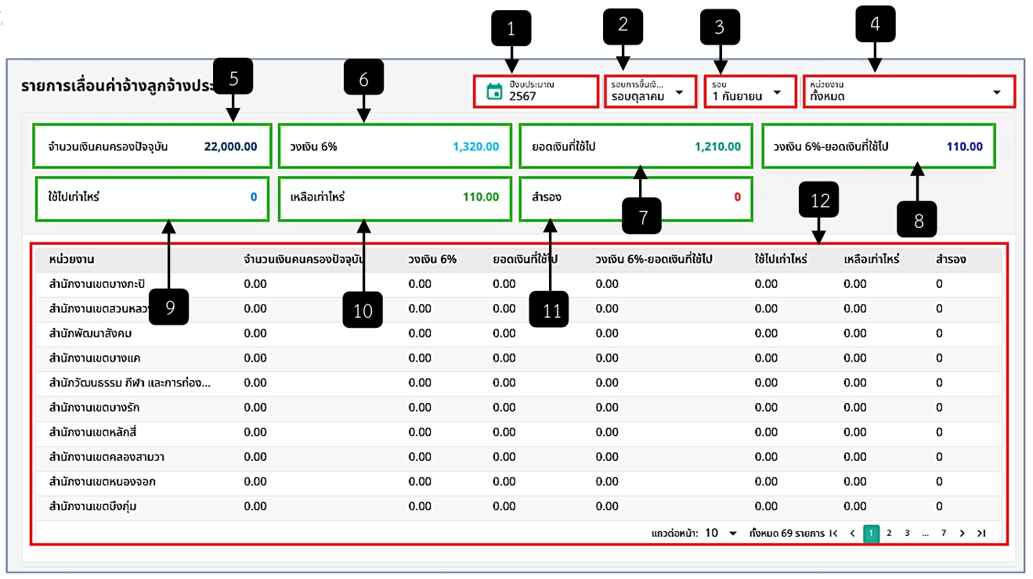
รูปภาพที่ 18 - 49 แถบเมนูย่อย “เลื่อนค่าจ้างลูกจ้างประจำ”
- เมื่อเลือกเมนู “เลื่อนค่าจ้างลูกจ้างประจำ” ระบบแสดงหน้ารายการเลื่อนค่าจ้างลูกจ้างประจำ ในหน้านี้สามารถเลือกข้อมูลในช่องปีงบประมาณ รอบการขึ้นเงินเดือน รอบและหน่วยงานเพื่อแสดงข้อมูลรายการเลื่อนค่าจ้างของหน่วยงานที่เลือก
- ในกรณีเลือกในช่องหน่วยงาน “ทั้งหมด” ระบบจะแสดงหน้าสรุปการเลื่อนค่าจ้างลูกจ้างประจำของทุกหน่วยงาน
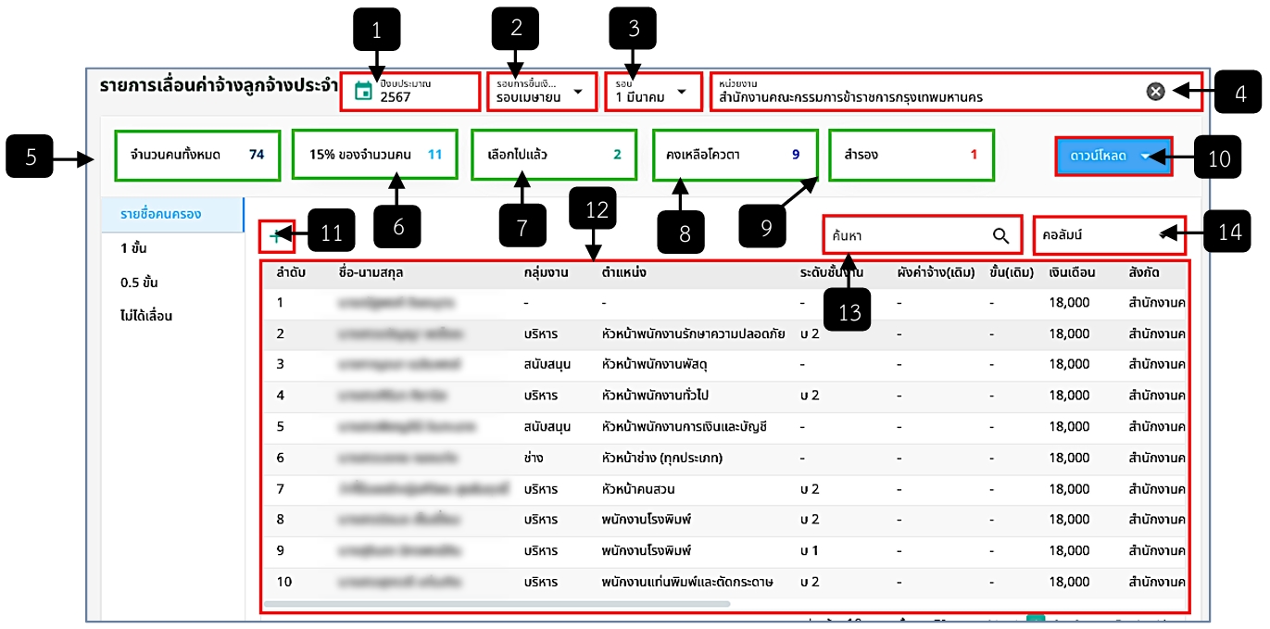
รูปภาพที่ 18 - 50 หน้ารายการเลื่อนค่าจ้างลูกจ้างประจำ
หมายเลข 1 ช่องให้เลือกปีงบประมาณ
หมายเลข 2 ช่องให้เลือกรอบการขึ้นเงินเดือน
หมายเลข 3 ช่องให้เลือกรอบ
หมายเลข 4 ช่องให้เลือกหน่วยงาน
หมายเลข 5 ช่องแสดงจำนวนคนทั้งหมด
หมายเลข 6 ช่องแสดง 15% ของจำนวนคน
หมายเลข 7 ช่องแสดงเลือกไปแล้ว
หมายเลข 8 ช่องแสดงคงเหลือโควตา
หมายเลข 9 ช่องแสดงสำรอง
หมายเลข 10 รายการสรุปการเลื่อนเงินเดือนของแต่ละหน่วยงาน
- ในกรณีเลือกในช่องหน่วยงาน “ทั้งหมด” ระบบจะแสดงหน้าสรุปการเลื่อนค่าจ้างลูกจ้างประจำของทุกหน่วยงาน ในรอบตุลาคม
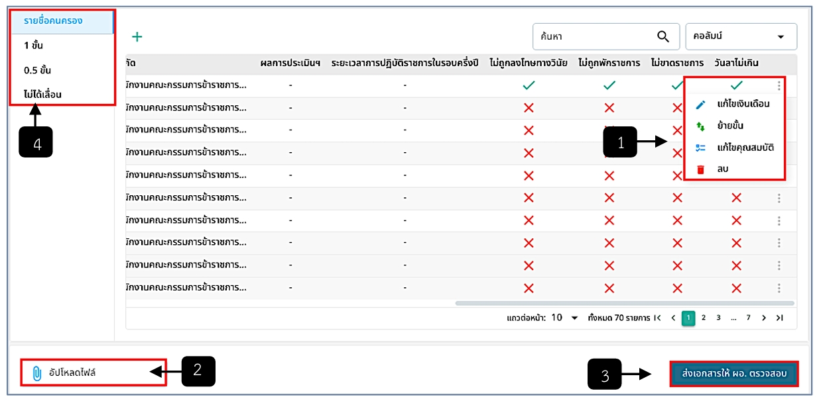
รูปภาพที่ 18 - 51 หน้ารายการเลื่อนค่าจ้างลูกจ้างประจำในรอบตุลาคม
หมายเลข 1 ช่องให้เลือกปีงบประมาณ
หมายเลข 2 ช่องให้เลือกรอบการขึ้นเงินเดือน
หมายเลข 3 ช่องให้เลือกรอบ
หมายเลข 4 ช่องให้เลือกหน่วยงาน
หมายเลข 5 ช่องแสดงจำนวนเงินคนครองปัจจุบัน
หมายเลข 6 ช่องแสดงวงเงิน 6%
หมายเลข 7 ช่องแสดงยอดเงินที่ใช้ไป (ในรอบเมษายน)
หมายเลข 8 ช่องแสดงวงเงิน 6%-ยอดเงินที่ใช้ไป
หมายเลข 9 ช่องแสดงใช้ไปเท่าไหร่
หมายเลข 10 ช่องแสดงเหลือเท่าไหร่
หมายเลข 11 ช่องแสดงสำรอง
หมายเลข 12 รายการสรุปการเลื่อนค่าจ้างของแต่ละหน่วยงานในรอบตุลาคม
- ในกรณีเลือกในช่องหน่วยงานเป็นชื่อหน่วยงาน “สำนักงานคณะกรรมการข้าราชการกรุงเทพมหานคร” ซึ่งเมื่อเลือกในช่องหน่วยงานเป็นชื่อหน่วยงาน ระบบจะแสดงรายชื่อที่อยู่ในหน่วยงานนั้น ๆ เพื่อจัดการการเลื่อนค่าจ้าง ซึ่งในรอบนี้เป็นการเลื่อนค่าจ้างในรอบเมษายน เป็นการเลื่อนเงินเดือนรอบแรกในปีนั้น ๆ โดยสามารถคลิกไอคอน เพื่อเพิ่มคนเลื่อนค่าจ้างที่ตกหล่น สามารถดาวน์โหลดเอกสารต้นแบบ สามารถดูสรุปจำนวนคนทั้งหมด 15% ของจำนวนคน เลือกไปแล้ว คงเหลือโควตา และสำรอง รวมทั้งสามารถแก้ไขเงินเดือน เลื่อนขั้น แก้ไขคุณสมบัติ หรือลบรายชื่อได้ และเมื่อมีการจัดการเลื่อนค่าจ้างเสร็จสิ้นแล้วให้คลิกปุ่ม “ส่งเอกสารให้ ผอ. ตรวจสอบ” หรือหากมีเอกสารที่ต้องการแนบ สามารถอัปโหลดไฟล์ในช่องอัปโหลดไฟล์ ที่หมายเลข2 ในรูปภาพที่ 14 – 53
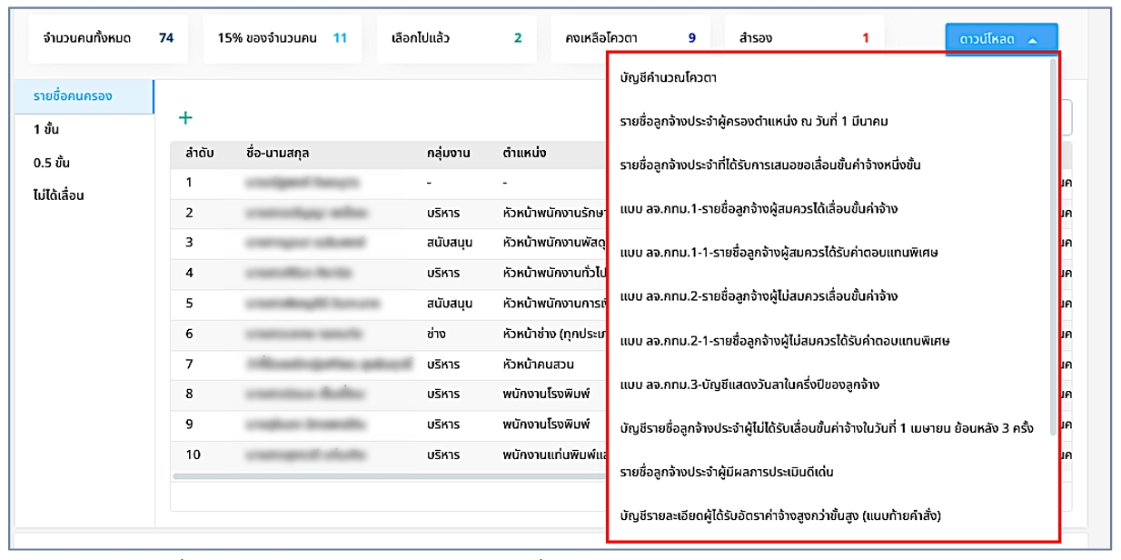
รูปภาพที่ 18 - 52 หน้ารายการเลื่อนค่าจ้าลูกจ้างประจำ รอบเมษายน (1)
หมายเลข 1 ช่องให้เลือกปีงบประมาณ
หมายเลข 2 ช่องให้เลือกรอบการขึ้นเงินเดือน
หมายเลข 3 ช่องให้เลือกรอบ
หมายเลข 4 ช่องให้เลือกหน่วยงาน
หมายเลข 5 ช่องแสดงจำนวนคนทั้งหมด
หมายเลข 6 ช่องแสดง 15% ของจำนวนคน
หมายเลข 7 ช่องแสดงเลือกไปแล้ว
หมายเลข 8 ช่องแสดงคงเหลือโควตา
หมายเลข 9 ช่องแสดงสำรอง
หมายเลข 10 ปุ่ม “ดาวน์โหลด” สามารถคลิก เพื่อเลือกดาวน์โหลดเอกสารต้นแบบ
หมายเลข 11 ไอคอนเพิ่มรายชื่อ (หากมีรายชื่อตกหล่น)
หมายเลข 12 รายการรายชื่อคนครอง
หมายเลข 13 ช่องสืบค้นรายชื่อ
หมายเลข 14 ช่องคอลัมน์
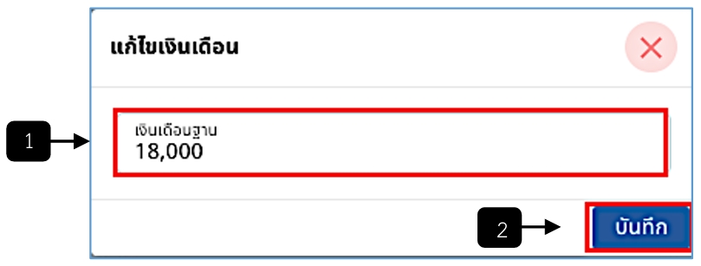
รูปภาพที่ 18 - 53 หน้ารายการเลื่อนค่าจ้างลูกจ้างประจำ รอบเมษายน (2)
หมายเลข 1 ไอคอน 3 จุด ท้ายรายชื่อ สามารถคลิกเพื่อให้แสดงเมนู ซึ่งประกอบด้วย 5 เมนู ได้แก่ แก้ไขเงินเดือน เลื่อนขั้น แก้ไขคุณสมบัติ และลบ
หมายเลข 2 ช่องให้อัปโหลดไฟล์
หมายเลข 3 ปุ่ม “ส่งเอกสารให้ ผอ. ตรวจสอบ”
หมายเลข 4 แถบเมนูขั้น ประกอบด้วย 0.5 ขั้น 1 ขั้น และไม่ได้เลื่อน
- สามารถคลิก ที่หมายเลข 10 ในรูปภาพที่ 15 – 52 เพื่อดาวน์โหลดเอกสาร ต้นแบบ ดังรูปภาพ ซึ่งสามารถเลือกคลิกเพื่อดาวน์โหลดเอกสารในรอบเมษายนได้
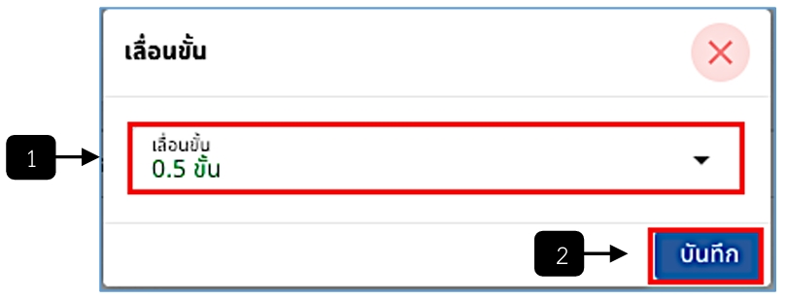
รูปภาพที่ 18 - 54 รายการเอกสารต้นเลื่อนค่าจ้างลูกจ้างประจำแบบในรอบเมษายน
- สามารถคลิกเมนู ที่หมายเลข 1 ในรูปภาพที่ 15 – 53 เพื่อทำการแก้ไขเงินเดือน เมื่อคลิกเมนูดังกล่าวระบบแสดงฟอร์มให้แก้ไขเงินเดือน
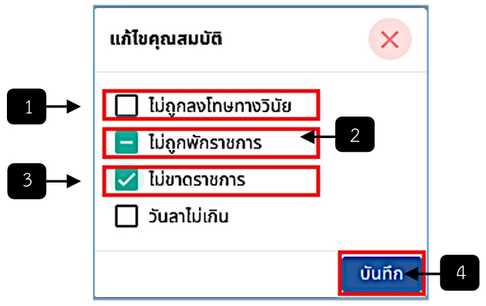
รูปภาพที่ 18 - 55 ฟอร์มแก้ไขค่าจ้างรอบเมษายน
หมายเลข 1 ช่องให้กรอกเพื่อแก้ไขเงินเดือนฐาน
หมายเลข 2 ปุ่ม “บันทึก”
- สามารถคลิกเมนู ที่หมายเลข 1 ในรูปภาพที่ 14 – 51 เพื่อทำการเลื่อนขั้น เมื่อคลิกเมนูดังกล่าวระบบแสดงฟอร์มให้เลือกขั้นเพื่อเลื่อน หากเลือกในช่องเลื่อนขั้น “0.5 ขั้น” รายชื่อนั้นจะไปแสดงในหน้าของแถบเมนู 0.5 ขั้น หากเลือกในช่องเลื่อนขั้น “1 ขั้น” ระบบจะแสดงให้เลือกคลิก “สำรอง” ซึ่งหากเลือกคลิกรายชื่อนั้นจะเป็นรายชื่อสำรองในการเลื่อนเงินเดือน 1 ขั้น โดยรายชื่อที่มีการเลือกเลื่อนขั้น 1 ขั้นจะไปแสดงในหน้าของแถบเมนู 1 ขั้น และหากเลือกในช่องเลื่อนขั้น “ไม่ได้เลื่อน” รายชื่อนั้นจะไปแสดงในหน้าของแถบเมนูไม่ได้เลื่อน
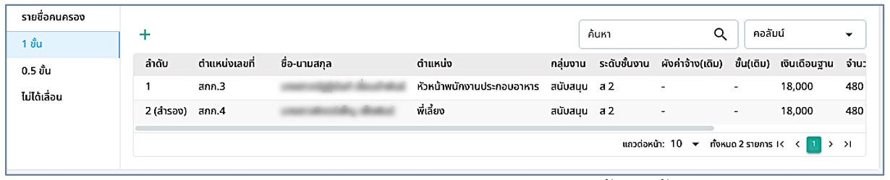
รูปภาพที่ 18 - 56 ฟอร์มเลื่อนขั้นรอบเมษายน ของลูกจ้างประจำ
หมายเลข 1 ช่องให้เลือกขั้น โดยการเลื่อนขั้นในรอบเมษายน จะประกอบด้วย 0.5 ขั้น 1 ขั้น และไม่ได้เลื่อน
หมายเลข 2 ปุ่ม “บันทึก”
- สามารถคลิกเมนู ที่หมายเลข 1 ในรูปภาพที่ 15 – 53 เพื่อทำการแก้ไขคุณสมบัติ เมื่อคลิกเมนูดังกล่าวระบบแสดงฟอร์มให้แก้ไขคุณสมบัติ
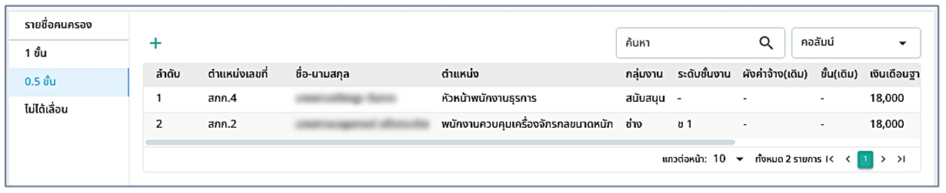
รูปภาพที่ 18 - 57 ฟอร์มแก้ไขคุณสมบัติรอบเมษายน ของลูกจ้างประจำ
หมายเลข 1 ช่องที่ไม่ทำการเลือกคลิก หมายถึง ไม่ผ่าน
หมายเลข 2 ช่องที่ทำการเลือกคลิก 1 ครั้ง หมายถึง ไม่ทราบ
หมายเลข 3 ช่องที่ทำการเลือกคลิก 2 ครั้ง หมายถึง ผ่าน
หมายเลข 4 ปุ่ม “บันทึก”
- เมื่อมีการจัดการการเลื่อนขั้น เมื่อมีการเลือกเลื่อนขั้นเป็น “1 ขั้น” รายชื่อที่ทำการเลื่อนจะไปแสดงในแถบเมนู “1 ขั้น” ดังรูปภาพ ซึ่งผู้ที่ได้รับการเลื่อนขั้น 1 ขั้น จะได้รับการเลื่อนค่าจ้างตามขั้นเงินเดือนของลูกจ้างประจำ โดยจะยังสามารถแก้ไขเงินเดือน เลื่อนขั้น และลบรายชื่อได้
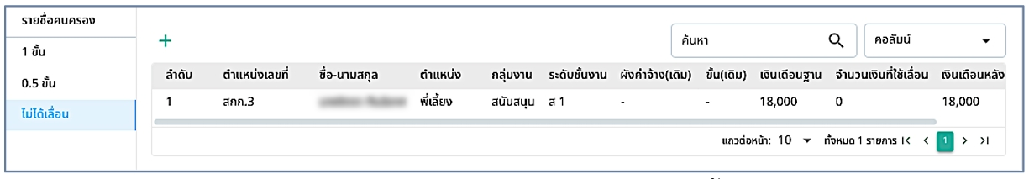
รูปภาพที่ 18 - 58 รายชื่อลูกจ้างประจำที่ได้รับการเลื่อนขั้น 1 ขั้น รอบเมษายน
- เมื่อมีการจัดการการเลื่อนขั้น เมื่อมีการเลือกเลื่อนขั้นเป็น “0.5 ขั้น” รายชื่อที่ทำการเลื่อนจะไปแสดงในแถบเมนู “0.5 ขั้น” ดังรูปภาพ ซึ่งผู้ที่ได้รับการเลื่อนขั้น 0.5 ขั้น จะได้รับการเลื่อนค่าจ้างตามขั้นเงินเดือนของลูกจ้างประจำ โดยจะยังสามารถแก้ไขเงินเดือน เลื่อนขั้น และลบรายชื่อได้
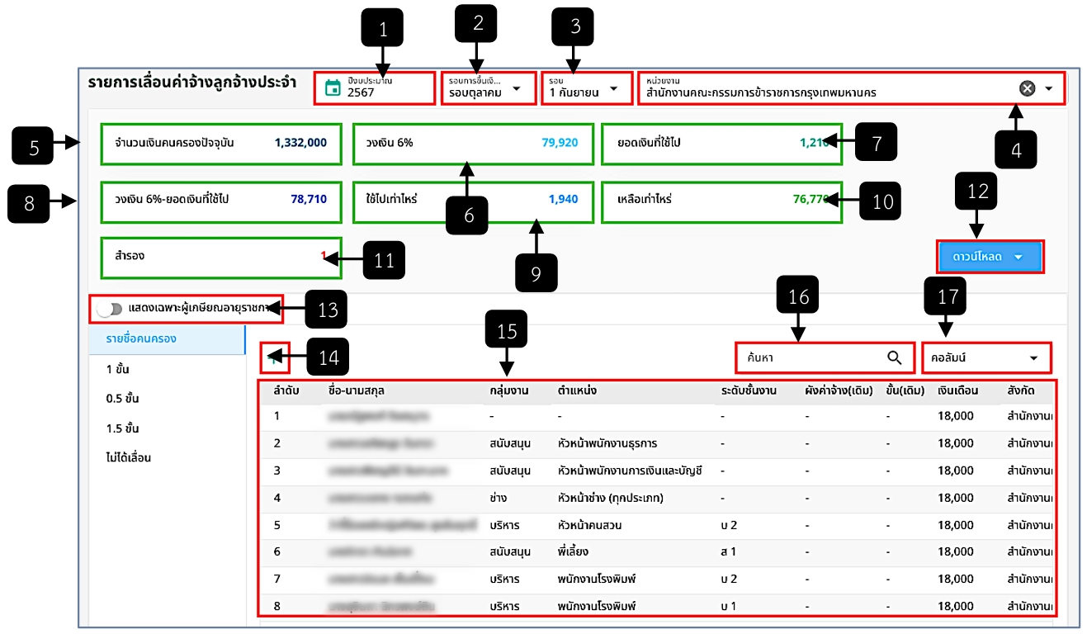
รูปภาพที่ 18 - 59 รายชื่อลูกจ้างประจำที่ได้รับการเลื่อนขั้น 0.5 ขั้น รอบเมษายน
- เมื่อมีการจัดการการเลื่อนขั้น เมื่อมีการเลือกเลื่อนขั้นเป็น “ไม่ได้เลื่อน” รายชื่อที่ทำการเลื่อนจะไปแสดงในแถบเมนู “ไม่ได้เลื่อน” ดังรูปภาพ ซึ่งผู้ที่ไม่ได้รับการเลื่อนขั้น จะไม่ได้รับการเลื่อนเงินเดือนตามขั้นเงินเดือนของลูกจ้างประจำ โดยจะยังสามารถแก้ไขเงินเดือน เลื่อนขั้น และลบรายชื่อได้
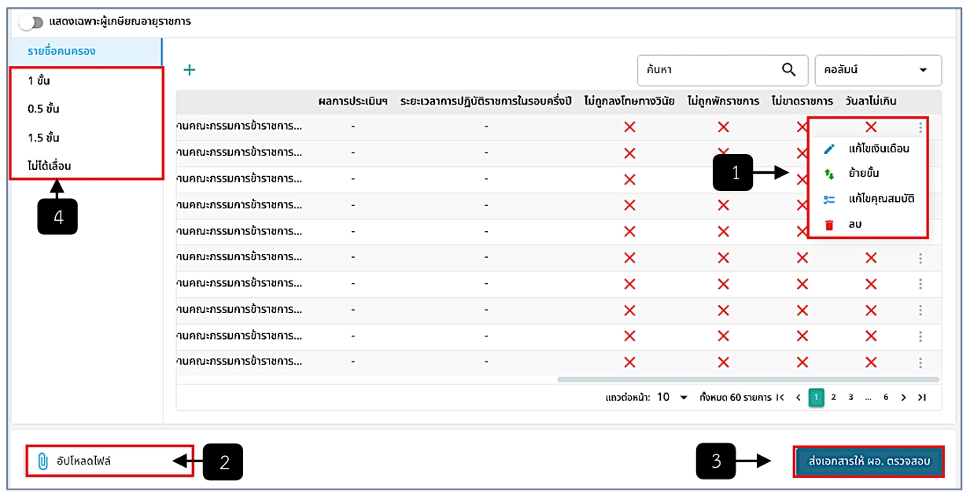
รูปภาพที่ 18 - 60 รายชื่อลูกจ้างประจำที่ไม่ได้เลื่อนขั้น รอบเมษายน
- เมื่อจัดการการเลื่อนค่าจ้างในรอบเมษายนเรียบร้อยแล้ว ส่งเอกสารให้ ผอ. หน่วยงานตรวจสอบ หลังจาก ผอ. หน่วยงานตรวจสอบเรียบร้อยแล้ว จะทำการส่งเอกสารให้ สกจ. ตรวจสอบเอกสารและทำการออกคำสั่ง แต่ถ้าหาก สกจ.ตรวจสอบเอกสาร และมีการปรับโควตา สกจ. จะทำการส่งคำแนะนำกลับไปให้ ผอ. หน่วยงาน เมื่อ ผอ. หน่วยงานได้รับคำแนะนำจาก สกจ. จะทำการส่งกลับไปให้การเจ้าหน้าที่หน่วยงานเพื่อแก้ไขและทำการออกคำสั่งต่อไป
- ในการเลื่อนค่าจ้างรอบตุลาคม จะเป็นการเลื่อนเงินเดือน ครั้งที่ 2 ในรอบปีนั้น ๆ โดยในรอบนี้จะเน้นไปที่การคำนวณค่าจ้างของลูกจ้างประจำ ซึ่งจะมีช่องแสดงจำนวนเงิน 6 ช่อง ประกอบด้วย จำนวนเงินคนครองปัจจุบัน, วงเงิน6% ยอดเงินที่ใช้ไป, วงเงิน 6%-ยอดเงินที่ใช้ไป, ใช้ไปเท่าไหร่และเหลือเท่าไหร่ รวมทั้งแสดงช่องสำรอง การเลื่อนค่าจ้างในรอบนี้สามารถเลื่อนขั้นได้ 3 ขั้น ได้แก่ 1 ขั้น, 0.5 ขั้น, 1.5 ขั้น และไม่ได้เลื่อน สามารถจัดการรายชื่อผู้เกษียณอายุราชการ สามารถคลิกไอคอน เพื่อเพิ่มรายชื่อที่ตกหล่น สามารถดาวน์โหลดเอกสารต้นแบบ รวมทั้งสามารถแก้ไขเงินเดือน เลื่อนขั้น แก้ไขคุณสมบัติ หรือลบรายชื่อได้ และเมื่อมีการจัดการเลื่อนค่าจ้างในรอบตุลาคมเสร็จสิ้นแล้วให้คลิกปุ่ม “ส่งเอกสารให้ ผอ. ตรวจสอบ” หรือหากมีเอกสารที่ต้องการแนบ สามารถอัปโหลดไฟล์ในช่องอัปโหลดไฟล์ (กลุ่ม 1 และกลุ่ม 2 มีการจัดการเลื่อนเงินเดือนในรอบตุลาคมเหมือนกัน)
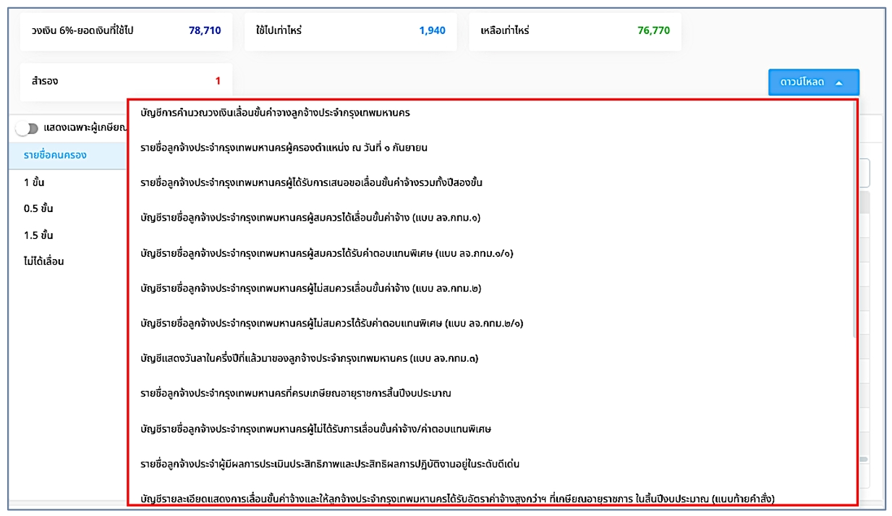
รูปภาพที่ 18 - 61 หน้ารายการเลื่อนเงินเดือนลูกจ้างประจำ รอบตุลาคม (1)
หมายเลข 1 ช่องให้เลือกปีงบประมาณ
หมายเลข 3 ช่องให้เลือกรอบการขึ้นเงินเดือน
หมายเลข 3 ช่องให้เลือกรอบ
หมายเลข 4 ช่องให้เลือกหน่วยงาน
หมายเลข 5 ช่องแสดงจำนวนเงินคนครองปัจจุบัน เป็นช่องแสดงจำนวนเงินเดือนทั้งหมดของรายชื่อคนครองในรอบตุลาคม โดยจำนวนเงินคำนวณจากผลรวมของเงินเดือนฐาน (เงินเดือนก่อนเลื่อน)
หมายเลข 6 ช่องแสดงวงเงิน 6% เป็นช่องที่แสดงจำนวนเงินที่คำนวณมาจาก ช่องจำนวนเงินคนครองปัจจุบัน คูณกับ 6% ตัวอย่างเช่น ในรูปภาพที่ 18 - 61 นำจำนวนเงินในช่องจำนวนเงินคนครองปัจจุบัน 1,332,000 * 6% จะได้ผลลัพธ์ คือ 79,920 ซึ่งเป็นจำนวนเงินในช่องวงเงิน 6%
หมายเลข 7 ช่องแสดงยอดเงินที่ใช้ไป เป็นช่องที่แสดงจำนวนเงินที่คำนวณมาจาก ยอดเงินที่ใช้เลื่อนไปในรอบเมษายน โดยจำนวนเงินที่แสดงในช่องนี้เป็นจำนวนเงินที่ใช้เลื่อนทั้งหมดในรอบเมษายน
หมายเลข 8 ช่องแสดงวงเงิน 6%-ยอดเงินที่ใช้ไป เป็นข้อมูลจำนวนเงินที่สามารถใช้เลื่อนในรอบตุลาคม ตัวอย่างการคำนวณคือ นำจำนวนเงินในช่องวงเงิน 6% (79,920) ลบกับจำนวนเงินเดือนในช่องยอดเงินที่ใช้ไป (1,210) ผลลัพธ์ที่ได้คือ 79,920 – 1,210 จะมีค่าเท่ากับ 1,940 ซึ่งเป็นจำนวนเงินที่แสดงในช่องวงเงิน 6%-ยอดเงินที่ใช้ไป
หมายเลข 9 ช่องแสดงใช้ไปเท่าไหร่ เป็นช่องที่แสดงจำนวนเงินที่คำนวณมาจาก ผลรวมจำนวนเงินที่ใช้เลื่อนทั้งหมด ในรอบตุลาคม
หมายเลข 10 ช่องแสดงเหลือเท่าไหร่ เป็นช่องที่แสดงจำนวนเงินที่คำนวณมาจาก ช่องวงเงิน 6%-ยอดเงินที่ใช้ไป ลบกับช่องใช้ไปเท่าไหร่ ตัวอย่างการคำนวณคือ นำจำนวนเงินในช่องวงเงิน 6%-ยอดเงินที่ใช้ไป (78,710) ลบกับจำนวนเงินในช่องช่องใช้ไปเท่าไหร่ (1,940) ผลลัพธ์ที่ได้คือ 78,710 – 1,940 จะมีค่าเท่ากับ 76,770 ซึ่งเป็นจำนวนเงินที่แสดงในช่องเหลือเท่าไหร่
หมายเลข 11 ช่องแสดงสำรอง
หมายเลข 12 ปุ่ม “ดาวน์โหลด” สามารถคลิก เพื่อเลือกดาวน์โหลดเอกสารต้นแบบ
หมายเลข 13 สามารถเลือกคลิกเพื่อแสดงเฉพาะรายชื่อผู้เกษียณอายุราชการ
หมายเลข 14 ไอคอนเพิ่มรายชื่อ (หากมีรายชื่อตกหล่น)
หมายเลข 15 รายการรายชื่อคนครอง ในรอบตุลาคม
หมายเลข 16 ช่องสืบค้นรายชื่อ
หมายเลข 17 ช่องคอลัมน์
รูปภาพที่ 18 - 62 หน้ารายการเลื่อนค่าจ้างลูกจ้างประจำ รอบตุลาคม (2)
รูปภาพที่ 18 - 62 หน้ารายการเลื่อนค่าจ้างลูกจ้างประจำ รอบตุลาคม (2)
หมายเลข 1 ไอคอน 3 จุด ท้ายรายชื่อ สามารถคลิกเพื่อให้แสดงเมนู ซึ่งประกอบด้วย 4 เมนู ได้แก่ แก้ไขเงินเดือน เลื่อนขั้น แก้ไขคุณสมบัติ และลบ
หมายเลข 2 ช่องให้อัปโหลดไฟล์
หมายเลข 3 ปุ่ม “ส่งเอกสารให้ ผอ. ตรวจสอบ”
หมายเลข 4 แถบเมนูขั้น ประกอบด้วย 0.5 ขั้น, 1 ขั้น, 1.5 ขั้น และไม่ได้เลื่อน
- สามารถคลิก ที่หมายเลข ในรูปภาพที่ 15 – 61 เพื่อดาวน์โหลดเอกสารต้นแบบของรอบตุลาคม ดังรูปภาพ ซึ่งสามารถเลือกคลิกเพื่อดาวน์โหลดเอกสารได้
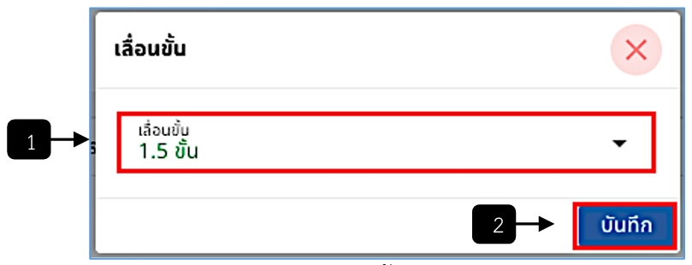
รูปภาพที่ 18 - 63 รายการเอกสารต้นแบบเลื่อนค่าจ้างลูกจ้างประจำแบบในรอบตุลาคม
- สามารถคลิกเมนู ที่หมายเลข 1 ในรูปภาพที่ 15 – 62 เพื่อทำการแก้ไขเงินเดือน เมื่อคลิกเมนูดังกล่าวระบบแสดงฟอร์มให้แก้ไขเงินเดือน
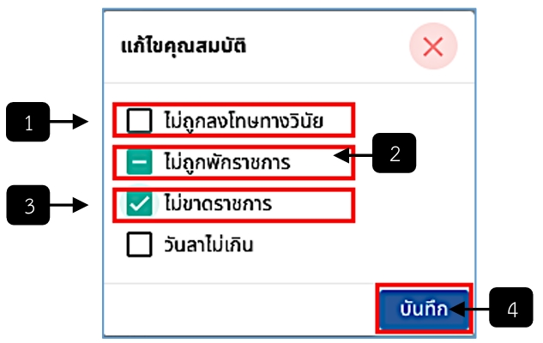
รูปภาพที่ 18 - 64 ฟอร์มแก้ไขเงินเดือนรอบตุลาคม ของลูกจ้างประจำ
หมายเลข 1 ช่องให้กรอกเพื่อแก้ไขเงินเดือนฐาน
หมายเลข 2 ปุ่ม “บันทึก”
- สามารถคลิกเมนู ที่หมายเลข 1 ในรูปภาพที่ 15 – 62 เพื่อทำการเลื่อนขั้น เมื่อคลิกเมนูดังกล่าวระบบแสดงฟอร์มให้เลือกขั้นเพื่อเลื่อน หากเลือกในช่องเลื่อนขั้น “0.5 ขั้น” รายชื่อนั้นจะไปแสดงในหน้าของแถบเมนู 0.5 ขั้น หากเลือกในช่องเลื่อนขั้น “1 ขั้น” ระบบจะแสดงให้เลือกคลิก “สำรอง” ซึ่งหากเลือกคลิกรายชื่อนั้นจะเป็นรายชื่อสำรองในการเลื่อนเงินเดือน 1 ขั้น โดยรายชื่อที่มีการเลือกเลื่อนขั้น 1 ขั้นจะไปแสดงในหน้าของแถบเมนู 1 ขั้น หากเลือกในช่องเลื่อนขั้น “1.5 ขั้น” รายชื่อนั้นจะไปแสดงในหน้าของแถบเมนู 1.5 ขั้นและหากเลือกในช่องเลื่อนขั้น “ไม่ได้เลื่อน” รายชื่อนั้นจะไปแสดงในหน้าของแถบเมนูไม่ได้เลื่อน
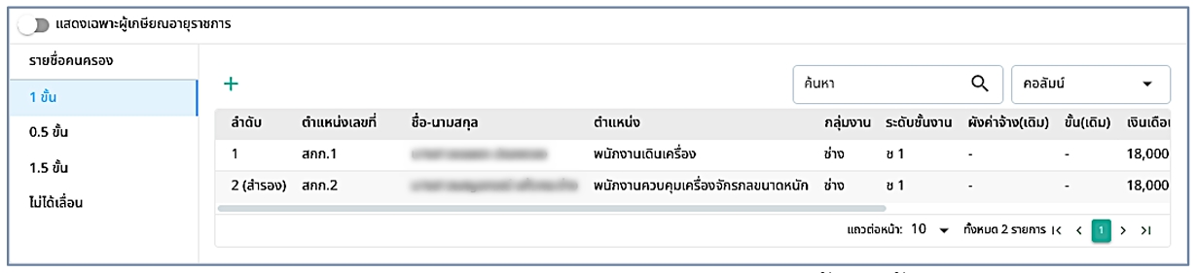
รูปภาพที่ 18 - 65 ฟอร์มเลื่อนขั้นรอบตุลาคม ของลูกจ้างประจำ
หมายเลข 1 ช่องให้เลือกขั้น โดยการเลื่อนขั้นในรอบเมษายน จะประกอบด้วย 0.5 ขั้น 1 ขั้น 1.5ขั้น และไม่ได้เลื่อน
หมายเลข 2 ปุ่ม “บันทึก”
- สามารถคลิกเมนู ที่หมายเลข 1 ในรูปภาพที่ 15 – 62 เพื่อทำการแก้ไขคุณสมบัติ เมื่อคลิกเมนูดังกล่าวระบบแสดงฟอร์มให้แก้ไขคุณสมบัติ
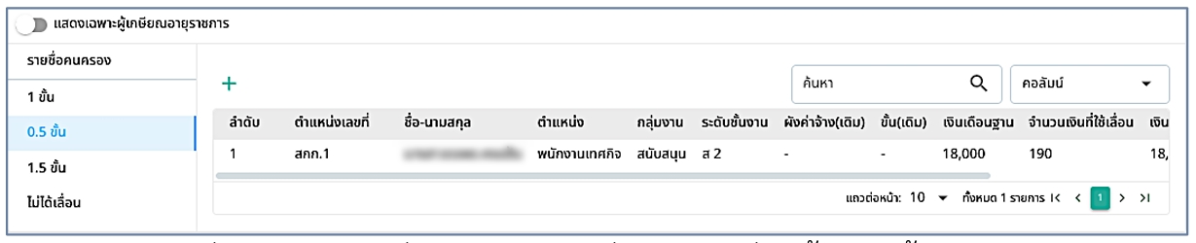
รูปภาพที่ 18 - 66 ฟอร์มแก้ไขคุณสมบัติรอบตุลาคม ของลูกจ้างประจำ
หมายเลข 1 ช่องที่ไม่ทำการเลือกคลิก หมายถึง ไม่ผ่าน
หมายเลข 2 ช่องที่ทำการเลือกคลิก 1 ครั้ง หมายถึง ไม่ทราบ
หมายเลข 3 ช่องที่ทำการเลือกคลิก 2 ครั้ง หมายถึง ผ่าน
หมายเลข 4 ปุ่ม “บันทึก”
- เมื่อมีการจัดการการเลื่อนขั้น เมื่อมีการเลือกเลื่อนขั้นเป็น “1 ขั้น” รายชื่อที่ทำการเลื่อนจะไปแสดงในแถบเมนู “1 ขั้น” ดังรูปภาพ ซึ่งผู้ที่ได้รับการเลื่อนขั้น 1 ขั้น จะได้รับการเลื่อนค่าจ้างตามขั้นเงินเดือนของลูกจ้างประจำ โดยจะยังสามารถแก้ไขเงินเดือน เลื่อนขั้น และลบรายชื่อได้
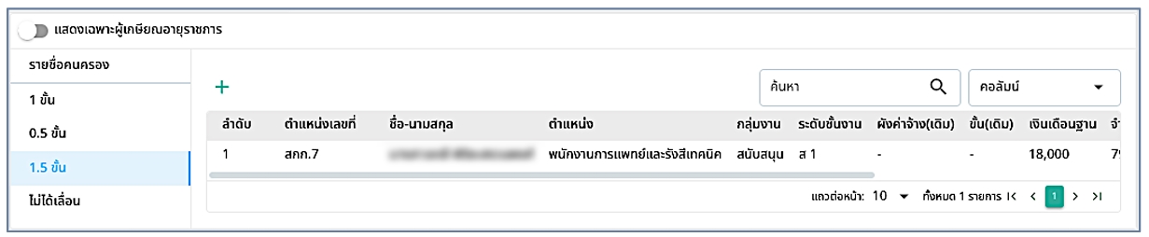
รูปภาพที่ 18 - 67 รายชื่อลูกจ้างประจำที่ได้รับการเลื่อนขั้น 1 ขั้น รอบตุลาคม
- เมื่อมีการจัดการการเลื่อนขั้น เมื่อมีการเลือกเลื่อนขั้นเป็น “0.5 ขั้น” รายชื่อที่ทำการเลื่อนจะไปแสดงในแถบเมนู “0.5 ขั้น” ดังรูปภาพ ซึ่งผู้ที่ได้รับการเลื่อนขั้น 0.5 ขั้น จะได้รับการเลื่อนค่าจ้างตามขั้นเงินเดือนของลูกจ้างประจำ โดยจะยังสามารถแก้ไขเงินเดือน เลื่อนขั้น และลบรายชื่อได้
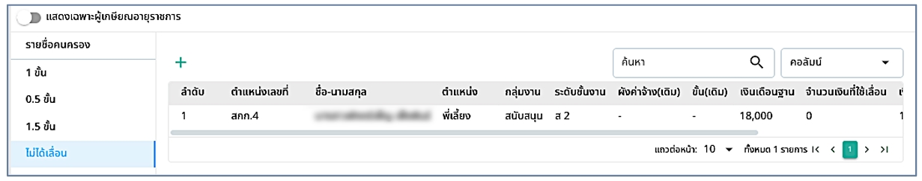
รูปภาพที่ 18 - 68 รายชื่อลูกจ้างประจำที่ได้รับการเลื่อนขั้น 0.5 ขั้น รอบตุลาคม
- เมื่อมีการจัดการการเลื่อนขั้น เมื่อมีการเลือกเลื่อนขั้นเป็น “1.5 ขั้น” รายชื่อที่ทำการเลื่อนจะไปแสดงในแถบเมนู “1.5 ขั้น” ดังรูปภาพ ซึ่งผู้ที่ได้รับการเลื่อนขั้น 1.5 ขั้น จะได้รับการเลื่อนค่าจ้างตามขั้นเงินเดือนของลูกจ้างประจำ โดยจะยังสามารถแก้ไขเงินเดือน เลื่อนขั้น และลบรายชื่อได้
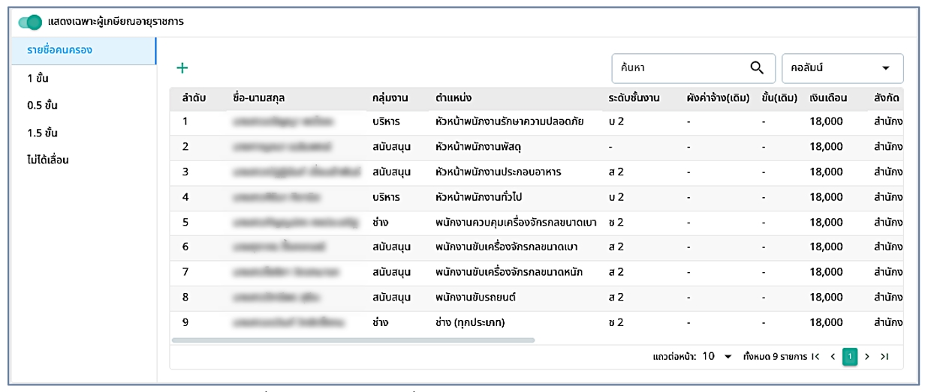
รูปภาพที่ 18 - 69 รายชื่อลูกจ้างประจำที่ได้รับการเลื่อนขั้น 1.5 ขั้น รอบตุลาคม
- เมื่อมีการจัดการการเลื่อนขั้น เมื่อมีการเลือกเลื่อนขั้นเป็น “ไม่ได้เลื่อน” รายชื่อที่ทำการเลื่อนจะไปแสดงในแถบเมนู “ไม่ได้เลื่อน” ดังรูปภาพ ซึ่งผู้ที่ไม่ได้รับการเลื่อนขั้น จะไม่ได้รับการเลื่อนเงินเดือนตามขั้นเงินเดือนของลูกจ้างประจำ โดยจะยังสามารถแก้ไขเงินเดือน เลื่อนขั้น และลบรายชื่อได้
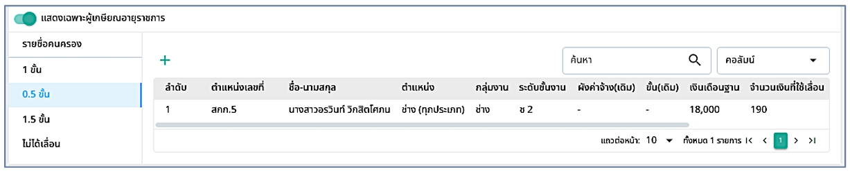
รูปภาพที่ 18 - 70 รายชื่อที่ไม่ได้เลื่อนขั้น รอบตุลาคม
- ในส่วนของผู้เกษียณอายุราชการสามารถคลิก เพื่อแสดงรายชื่อผู้เกษียณอายุราชการ สามารถจัดการการเลื่อนค่าจ้างเช่นเดียวกันกับลูกจ้างประจำที่ยังไม่เกษียณอายุราชการ
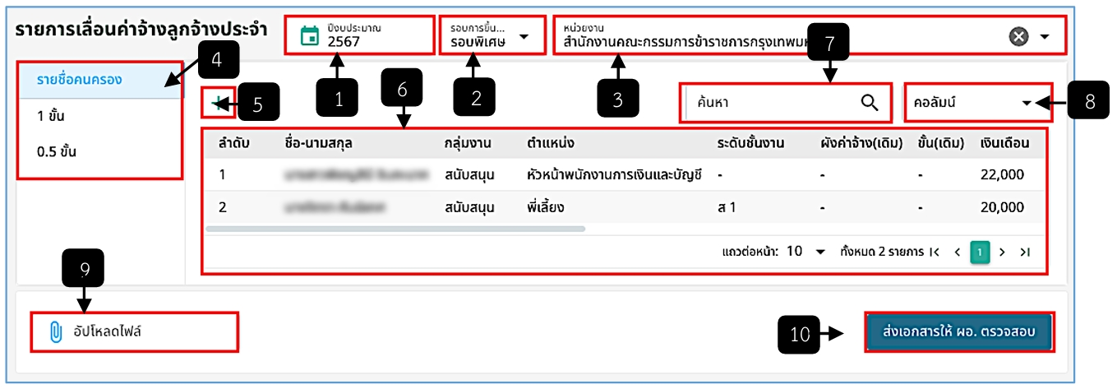
รูปภาพที่ 18 - 71 รายชื่อลูกจ้างประจำเกษียณอายุราชการ
- ในส่วนของผู้เกษียณอายุราชการสามารถคลิก เพื่อแสดงรายชื่อผู้เกษียณอายุราชการที่ได้รับการเลื่อนขั้น 0.5 ขั้น 1 ขั้น หรือ 1.5 ขั้นได้ โดยคลิกเลือกที่ไอคอนข้างต้น พร้อมกับเลือกแถบเมนูขั้น
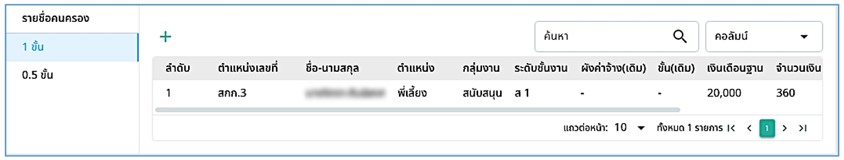
รูปภาพที่ 18 - 72 รายชื่อลูกจ้างประจำเกษียณอายุราชการ ที่ได้รับการเลื่อนขั้น
- เมื่อจัดการการเลื่อนค่าจ้างในรอบตุลาคมเรียบร้อยแล้ว ส่งเอกสารให้ ผอ. หน่วยงานตรวจสอบ หลังจาก ผอ. หน่วยงานตรวจสอบเรียบร้อยแล้ว จะทำการส่งเอกสารให้ สกจ. ตรวจสอบเอกสารและทำการออกคำสั่ง แต่ถ้าหาก สกจ.ตรวจสอบเอกสาร และมีการปรับโควตา สกจ. จะทำการส่งคำแนะนำกลับไปให้ ผอ. หน่วยงาน เมื่อ ผอ. หน่วยงานได้รับคำแนะนำจาก สกจ. จะทำการส่งกลับไปให้การเจ้าหน้าที่หน่วยงานเพื่อแก้ไขและทำการออกคำสั่งต่อไป
- ในกรณีมีการเลื่อนค่าจ้างเพิ่มเติม มีการแก้ไขหรือมีรายชื่อตกหล่น จะมีการเลื่อนเงินเดือนในรอบพิเศษ ซึ่งในการเลื่อนเงินดือนเดือนในรอบนี้จะสามารถเลื่อนขั้นได้เพียง 2 ขั้น ได้แก่ 0.5 ขั้นและ 1 ขั้นเท่านั้น โดยสามารถคลิกไอคอน เพื่อเพิ่มรายชื่อที่ต้องการเลื่อนเพิ่มเติมเลื่อนค่าจ้าง สามารถแก้ไขเงินเดือน เลื่อนขั้น แก้ไขคุณสมบัติ หรือลบรายชื่อได้ โดยสามารถดูตัวอย่างในการแก้ไขเงินเดือน เลื่อนขั้น แก้ไขคุณสมบัติ หรือลบรายชื่อได้ และเมื่อมีการจัดการเลื่อนเงินเดือนเสร็จสิ้นแล้วให้คลิกปุ่ม “ส่งเอกสารให้ ผอ. ตรวจสอบ” หรือหากมีเอกสารที่ต้องการแนบ สามารถอัปโหลดไฟล์ในช่องอัปโหลดไฟล์
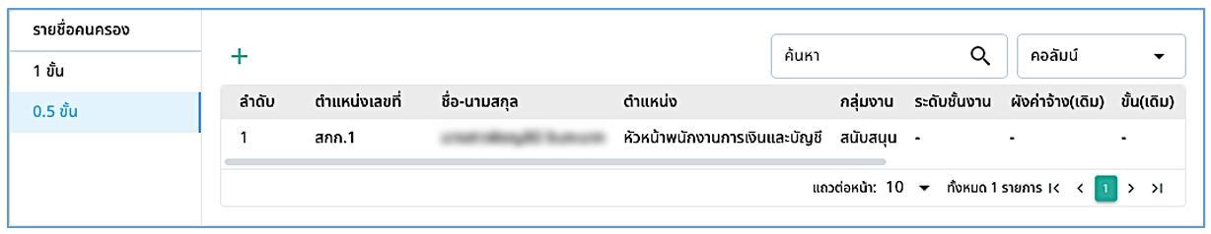
รูปภาพที่ 18 - 73 หน้ารายการเลื่อนค่าจ้างลูกจ้างประจำ รอบพิเศษ
หมายเลข 1 ช่องให้เลือกปีงบประมาณ
หมายเลข 2 ช่องให้เลือกรอบการขึ้นเงินเดือน
หมายเลข 3 ช่องให้เลือกหน่วยงาน
หมายเลข 4 แถบเมนูรายชื่อคนครอง, 0.5ขั้น และ 1 ขั้น
หมายเลข 5 ไอคอนเพิ่มคนเลื่อนเงินเดือน
หมายเลข 6 รายชื่อผู้ที่มีสิทธิ์เลื่อนในรอบพิเศษ
หมายเลข 7 ช่องสืบค้นรายชื่อ
หมายเลข 8 ช่องคอลัมน์
หมายเลข 9 ช่องอัปโหลดเอกสาร
หมายเลข 10 ปุ่ม “ส่งเอกสารให้ ผอ. ตรวจสอบ”
- เมื่อมีการจัดการการเลื่อนขั้นเป็น “1 ขั้น” รายชื่อที่ทำการเลื่อนจะไปแสดงในแถบเมนู “1 ขั้น” ดังรูปภาพ ซึ่งผู้ที่ได้รับการเลื่อนขั้น 1 ขั้น จะได้รับการเลื่อนค่าจ้างตามขั้นเงินเดือนของลูกจ้างประจำ โดยจะยังสามารถแก้ไขเงินเดือน เลื่อนขั้น และลบรายชื่อได้
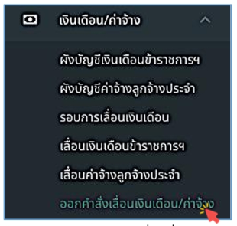
รูปภาพที่ 18 - 74 รายชื่อลูกจ้างประจำที่ได้รับการเลื่อนขั้น 1 ขั้น รอบพิเศษ
- เมื่อมีการจัดการการเลื่อนขั้นเป็น “0.5 ขั้น” รายชื่อที่ทำการเลื่อนจะไปแสดงในแถบเมนู “0.5 ขั้น” ดังรูปภาพ ซึ่งผู้ที่ได้รับการเลื่อนขั้น 0.5 ขั้น จะได้รับการเลื่อนค่าจ้างตามขั้นเงินเดือนของลูกจ้างประจำ โดยจะยังสามารถแก้ไขเงินเดือน เลื่อนขั้น และลบรายชื่อได้
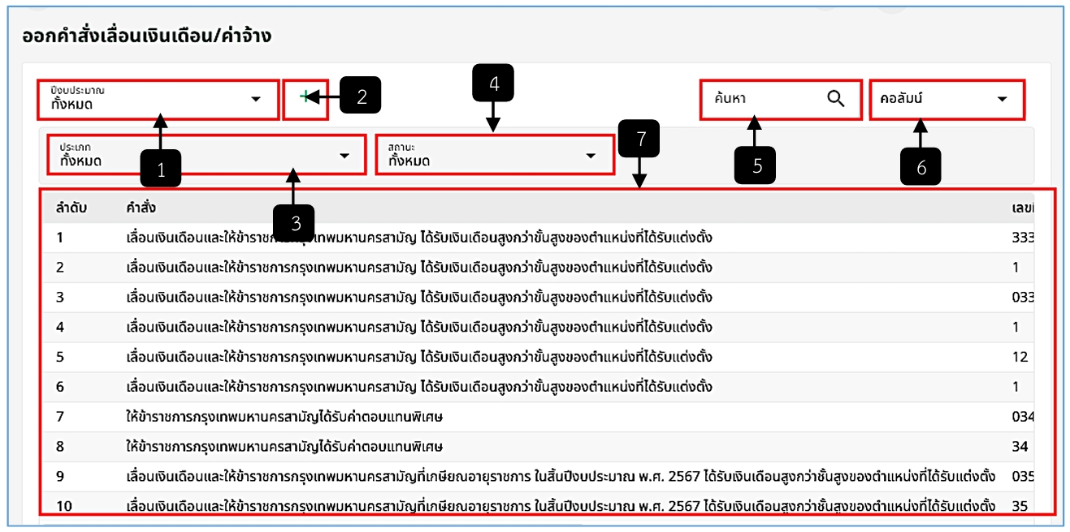
รูปภาพที่ 18 - 75 รายชื่อลูกจ้างประจำที่ได้รับการเลื่อนขั้น 0.5 ขั้น รอบพิเศษ

ออกคำสั่งเลื่อนเงินเดือน/ค่าจ้าง
- เมื่อเลือกแถบเมนู “เงินเดือน/ค่าจ้าง” ระบบแสดงเมนูย่อย เลือกเมนู “ออกคำสั่งเลื่อนเงินเดือน/ค่าจ้าง” ดังรูปภาพ
รูปภาพที่ 18 - 76 แถบเมนูย่อย “ออกคำสั่งเลื่อนเงินเดือน/ค่าจ้าง”
รูปภาพที่ 18 - 76 แถบเมนูย่อย “ออกคำสั่งเลื่อนเงินเดือน/ค่าจ้าง”
- เมื่อเลือกเมนู “ออกคำสั่งเลื่อนเงินเดือน/ค่าจ้าง” ระบบแสดงหน้าออกคำสั่งเลื่อนเงินเดือน/ค่าจ้าง สามารถคลิก เพื่อทำการเพิ่มข้อมูลการออกคำสั่ง ดูรายละเอียดคำสั่งที่เสร็จสิ้นแล้ว รวมทั้งสามารถสืบค้นรายการออกคำสั่งตามประเภท สถานะหรือปีงบประมาณได้
รูปภาพที่ 18 - 77 หน้าออกคำสั่งเลื่อนเงินเดือน/ค่าจ้าง
รูปภาพที่ 18 - 77 หน้าออกคำสั่งเลื่อนเงินเดือน/ค่าจ้าง
หมายเลข 1 ช่องให้เลือกปีงบประมาณ
หมายเลข 2 ไอคอนเพิ่มข้อมูลออกคำสั่งเลื่อนเงินเดือน/ค่าจ้าง
หมายเลข 3 ช่องให้เลือกประเภท เพื่อสืบค้นรายการออกคำสั่ง
หมายเลข 4 ช่องให้เลือกสถานะ เพื่อสืบค้นรายการออกคำสั่ง
หมายเลข 5 ช่องสืบค้นรายการออกคำสั่งเลื่อนเงินเดือน/ค่าจ้าง
หมายเลข 6 ช่องคอลัมน์
หมายเลข 7 รายการออกคำสั่งเลื่อนเงินเดือน/ค่าจ้าง
- เมื่อเลือกคลิก เพื่อทำการเพิ่มข้อมูลการออกคำสั่ง ระบบแสดงหน้าให้กรอกรายละเอียดออกคำสั่งเลื่อนเงินเดือน/ค่าจ้าง เมื่อกรอกครบถ้วนทุกช่องแล้วให้คลิกปุ่มบันทึกเพื่อเข้าสู่ขั้นตอนต่อไป
รูปภาพที่ 18 - 78 หน้าให้กรอกรายละเอียดการออกคำสั่ง
รูปภาพที่ 18 - 78 หน้าให้กรอกรายละเอียดการออกคำสั่ง
หมายเลข 1 step การออกคำสั่ง
หมายเลข 2 ช่องให้เลือกประเภทคำสั่ง
หมายเลข 3 ช่องแสดงคำสั่งเรื่อง จะแสดงอัตโนมัติเมื่อมีการคลิกเลือกประเภทคำสั่ง
หมายเลข 4 ช่องให้กรอกคำสั่งเลขที่
หมายเลข 5 ช่องให้เลือก พ.ศ.
หมายเลข 6 ช่องให้เลือกวันที่คำสั่งมีผล
หมายเลข 7 ช่องให้เลือกคำสั่งโดย
หมายเลข 8 ช่องให้กรอกผู้มีอำนาจลงนาม
หมายเลข 9 ช่องให้กรอกตำแหน่งผู้มีอำนาจลงนาม
หมายเลข 10 ช่องให้เลือกปีงบประมาณ
หมายเลข 11 ช่องให้เลือกรอบการขึ้นเงินเดือน
หมายเลข 12 ปุ่ม “บันทึก”
- เมื่อคลิกปุ่มบันทึกเพื่อไปยังขั้นตอนต่อไป ระบบแสดงหน้าให้เลือกรายชื่อผู้ที่มีสิทธิ์ในการเลื่อนเงินเดือน/ค่าจ้าง โดยสามารถคลิก เพื่อทำการเลือกรายชื่อ และคลิก เพื่อทำการลบรายชื่อ คลิกปุ่มบันทึก เมื่อเลือกรายชื่อครบถ้วนแล้ว
รูปภาพที่ 18 - 79 หน้าเลือกรายชื่อ
รูปภาพที่ 18 - 79 หน้าเลือกรายชื่อ
หมายเลข 1 ไอคอนเพิ่มรายชื่อ
หมายเลข 2 รายการรายชื่อ
หมายเลข 3 ช่องสืบค้นรายชื่อ
หมายเลข 4 ช่องคอลัมน์
หมายเลข 5 ปุ่ม “กรอกรายละเอียด” โดยสามารถคลิกย้อนกลับไปแก้ไขได้
หมายเลข 6 ปุ่ม “บันทึก”
หมายเลข 7 ไอคอนลบรายชื่อ
- เมื่อคลิกปุ่มบันทึกเพื่อไปยังขั้นตอนต่อไป ระบบแสดงหน้าให้เลือกรายชื่อผู้ส่งสำเนาคำสั่งโดยสามารถคลิก เพื่อทำการเลือกรายชื่อ และคลิก เพื่อทำการลบรายชื่อ คลิกปุ่มบันทึก เมื่อเลือกรายชื่อครบถ้วนแล้ว
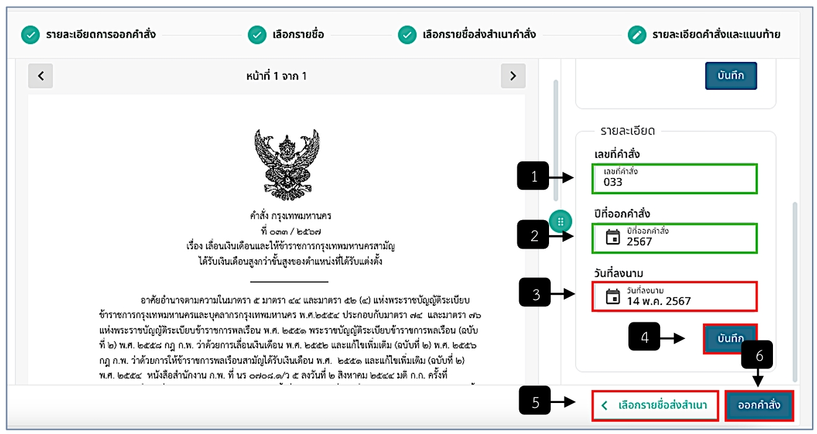
รูปภาพที่ 18 - 80 หน้าเลือกรายชื่อส่งสำเนา
หมายเลข 1 ไอคอนเพิ่มรายชื่อส่งสำเนา
หมายเลข 2 รายการรายชื่อเพื่อส่งสำเนา
หมายเลข 3 ช่องสืบค้นรายชื่อ
หมายเลข 4 ช่องคอลัมน์
หมายเลข 5 ปุ่ม “เลือกรายชื่อ” โดยสามารถคลิกย้อนกลับไปแก้ไขได้
หมายเลข 6 ปุ่ม “บันทึก”
หมายเลข 7 ไอคอนลบรายชื่อ
หมายเลข 8 ช่องให้เลือกช่องทางการส่งสำเนา
- เมื่อคลิกปุ่มบันทึกเพื่อไปยังขั้นตอนต่อไป ระบบแสดงหน้ารายละเอียดคำสั่งและแนบท้าย โดยในขั้นตอนนี้เป็นขั้นตอนสุดท้าย สามารถดาวน์โหลดเอกสารคำสั่งในรูปแบบไฟล์ pdf และ docx ได้ อัปโหลดเอกสารคำสั่งและเอกสารเอกสารแนบท้ายให้ครบถ้วนและบันทึก รวมทั้งเลือกวันที่ลงนามให้และบันทึก เพื่อที่จะสามารถคลิกปุ่มออกคำสั่งเพื่อออกคำสั่งได้
รูปภาพที่ 18 - 81 หน้ารายละเอียดคำสั่งและแนบท้าย
รูปภาพที่ 18 - 81 หน้ารายละเอียดคำสั่งและแนบท้าย
หมายเลข 1 เอกสารคำสั่ง
หมายเลข 2 ช่องให้อัปโหลดไฟล์เอกสารคำสั่ง
หมายเลข 3 ช่องให้อัปโหลดไฟล์เอกสารแนบท้าย
หมายเลข 4 ปุ่ม “บันทึก” คลิกปุ่มบันทึกเมื่ออัปโหลดไฟล์เอกสารคำสั่งและเอกสารแนบท้าย
หมายเลข 5 ไอคอนเพื่อเลือกดาวน์โหลดเอกสาร
หมายเลข 6 ปุ่มขยายเพื่อดูเอกสารคำสั่ง
รูปภาพที่ 18 - 82 หน้ารายละเอียดคำสั่งและแนบท้าย (ต่อ)
รูปภาพที่ 18 - 82 หน้ารายละเอียดคำสั่งและแนบท้าย (ต่อ)
หมายเลข 1 ช่องแสดงเลขที่คำสั่ง
หมายเลข 2 ช่องแสดงปีที่ออกคำสั่ง
หมายเลข 3 ช่องให้เลือกวันที่ลงนาม
หมายเลข 4 ปุ่ม “บันทึก” คลิกปุ่มบันทึกเมื่อกรอกวันที่ลงนาม
หมายเลข 5 ปุ่ม “เลือกรายชื่อส่งสำเนา” สามารถคลิกเพื่อย้อยกลับไปแก้ไขรายชื่อส่งสำเนา
หมายเลข 6 คลิกปุ่มออกคำสั่ง และเลือกเมนูออกคำสั่งทันที

